**TRƯỜNG ĐẠI HỌC BÁCH KHOA HÀ NỘI**



**ĐỒ ÁN TỐT NGHIỆP**

**Thiết kế thiết bị thu thập thông tin hiện trường ứng dụng trong hệ thống quản lý, giám sát xe công trình.**

**TRẦN HÙNG MẠNH**

manh.th162674@sis.hust.edu.vn

**Ngành KT Điều khiển & Tự động hóa**

**Chuyên ngành Kỹ thuật đo & Tin học công nghiệp.**

|  |  |
| --- | --- |
| **Giảng viên hướng dẫn:** | PGS. TS. Hoàng Sĩ Hồng  Chữ ký của GVHD |
| **Bộ môn:** | Kỹ thuật đo & Tin học công nghiệp. |
| **Viện:** | Điện |

**HÀ NỘI, 12/2019**

|  |  |
| --- | --- |
| BỘ GIÁO DỤC & ĐÀO TẠO  **TRƯỜNG ĐH BÁCH KHOA HÀ NỘI** | **CỘNG HÒA XÃ HỘI CHỦ NGHĨA VIỆT NAM**  **Độc lập – Tự do - Hạnh phúc** |

**NHIỆM VỤ**

**THIẾT KẾ TỐT NGHIỆP**

Họ và tên: **Trần Hùng Mạnh** Mã số sinh viên: **20162674**

Khóa: **61**

Viện: **Điện**

Ngành: **Kỹ thuật đo và tin học công nghiệp**

*1.* *Đầu đề thiết kế/Tên đề tài*

Thiết kế thiết bị thu thập thông tin hiện trường ứng dụng trong hệ thống quản lý, giám sát xe công trình.

*2. Các số liệu ban đầu*

* Sử dụng cảm biến DHT11, DS18B20.
* Sử dụng MCU STM32RCT6
* Sử dụng module RFID RC522
* Sử dụng module GPS QUECTEL L70-R
* Sử dụng module GSM/GPRS SIM800C

*3. Các nội dung tính toán, thiết kế*

Thiết kế bộ thu thập thông tin gắn tại xe công trình phục vụ cho hệ thống quản lý, giám sát xe công trình, bao gồm:

* Tính toán thiết kế phần cứng: Mạch nguyên lí; Mạch in; Vỏ hộp.
* Lập trình firmware để các linh kiện trong thiết bị có thể hoạt động, giao tiếp, trao đổi dữ liệu cho nhau và với server.

*4.* *Cán bộ hướng dẫn:* PGS. TS. Hoàng Sỹ Hồng

*5.* *Ngày giao nhiệm vụ thiết kế:* 01/03/2021

*6.* *Ngày hoàn thành nhiệm vụ:* xx/xx/2021

*Ngày...... tháng...... năm......*

CHỦ NHIỆM BỘ MÔN CÁN BỘ HƯỚNG DẪN

*(Ký, ghi rõ họ tên) (Ký, ghi rõ họ tên)*

SINH VIÊN THỰC HIỆN

*(Ký, ghi rõ họ tên)*

**Lời cảm ơn**

Đầu tiên, Em xin chân thành cảm ơn thầy giáo PGS. TS. Hoàng Sĩ Hồng, người hướng dẫn trực tiếp em thực hiện đề tài này. Thầy đã có những định hướng và trao đổi với em trong suốt thời gian em thực hiện đồ án tốt nghiệp của mình. Em xin chân thành cảm ơn các thầy, cô giáo đã trực tiếp giảng dạy và trau dồi cho em những kiến thức quý giá trong suốt quá trình học tập, nghiên cứu tại trường Đại học Bách khoa Hà Nội. Em cũng xin gửi lời cảm ơn đến các bạn trong Lab ManDevices.

Cuối cùng, em xin chân thành cảm ơn Ban giám hiệu trường Đại học Bách khoa Hà Nội, Viện Điện, Bộ môn Kỹ thuật đo và Tin học công nghiệp đã tạo điều kiện thuận lợi giúp em hoàn thiện đồ án này.

**Tóm tắt nội dung đồ án**

Cùng với sự phát triển ngày càng mạnh mẽ của IoT, nhu cầu về quản lý, giám sát từ xa thông qua Internet ngày càng cao, trong đó phải kể đến lĩnh vực xây dựng. Hiện tại, các công ty trong lĩnh vực này đang dần chuyển đổi số hệ thống của mình. Năm bắt được xu thế đó, với mục tiêu tạo ra một hệ thống giúp người quản lí dễ dàng theo dõi, giám sát xe công trình từ xa, em đã chọn đề tài: ***“*** **Thiết kế thiết bị thu thập thông tin hiện trường ứng dụng trong hệ thống quản lý, giám sát xe cồng trình. *”*** làm đề tài Đồ án tốt nghiệp của mình.

Để phục vụ cho đề tài của mình em đã sử dụng các phần mềm: Eclipse IDE, CubeMX, Altium, Solid Work…; phần cứng em sử dụng MCU STM32F103, module RFID, module GSM/GPRS, module GPS,…

Kết quả đồ án cơ bản hoàn thiện được mục tiêu đề ra. Đề tài hướng tới ứng dụng thực tế ngay tại hiện trường, yêu cầu cao về khả năng làm việc ổn định và lâu dài. Do đó để hệ thống hoạt động ổn định hơn thì cần có thêm thời gian vận hành để theo dõi, đánh giá trong tương lai.

Các kiến thức và kỹ năng đạt được:

* Kiến thức về đo nhiệt độ và điện áp.
* Nắm được nguyên lý hoạt động và cách giao tiếp với MCU của các cảm biến sử dụng.
* Giao tiếp giữa STM32 với các module trên thiết bị.
* Kiến thức về MQTT và cách giao tiếp giữa thiết bị với Server thông qua giao thức MQTT.

Sinh viên thực hiện

Ký và ghi rõ họ tên

Sinh viên thực hiện

Ký và ghi rõ họ tên

Mục lục

[LỜI MỞ ĐẦU 5](#_Toc73700207)

[CHƯƠNG 1. TÌM HIỂU CHUNG VỀ GIÁM SÁT HÀNH TRÌNH VÀ VẤN ĐỀ QUẢN LÍ, GIÁM SÁT XE TRONG CÁC DOANH NGHIỆP XÂY DỰNG HIỆN NAY. 7](#_Toc73700208)

[1.1 Tìm hiểu chung về Giám sát hành trình. 7](#_Toc73700209)

[1.1.1 Lịch sử ra đời của thiết bị giám sát hành trình. 7](#_Toc73700210)

[1.1.2 Cấu tạo chung của một thiết bị giám sát hành trình. 10](#_Toc73700211)

[1.1.3 Lợi ích của việc sử dụng thiết bị giám sát hành trình. 11](#_Toc73700212)

[1.2 Vấn đề quản lí, giám sát xe trong cách doanh nghiệp xây dựng 13](#_Toc73700213)

[1.3 Xây dựng giải pháp và đánh giá. 15](#_Toc73700214)

[1.4 Xây dựng yêu cầu và mục tiêu của hệ thống 16](#_Toc73700215)

[1.5 Kết luận chương 16](#_Toc73700216)

[CHƯƠNG 2. THIẾT KÊ HỆ THỐNG 17](#_Toc73700217)

[2.1 Thiết kế tổng thể. 17](#_Toc73700218)

[2.2 Thiết kế phần cứng 20](#_Toc73700219)

[2.2.1 Khối nguồn 21](#_Toc73700220)

[2.2.2 Khối hiển thị, thông báo. 26](#_Toc73700221)

[2.2.3 Khối RFID 26](#_Toc73700222)

[2.2.4 Khối xử lí trung tâm – MCU 28](#_Toc73700223)

[2.2.5 Khối lưu trữ dữ liệu. 31](#_Toc73700224)

[2.2.6 Khối cảm biến, IN/OUT 33](#_Toc73700225)

[2.2.7 Khối GSM/GPRS 36](#_Toc73700226)

[2.2.8 Khối GPS 37](#_Toc73700227)

[2.2.9 Khối RS232/Debug 39](#_Toc73700228)

# DANH MỤC HÌNH VẼ

[Hình 1.1 Analog Tachograph thời đầu 9](#_Toc73705953)

[Hình 1.2 Analog Tachograph Face. 9](#_Toc73705954)

[Hình 1.3 Analog Tachograph Chart. 10](#_Toc73705955)

[Hình 1.4 Thiết bị giám sát hành trình của Viettel 11](#_Toc73705956)

[Hình 1.5 Thiết bị giám sát hành trình của VCOMSAT 11](#_Toc73705957)

[Hình 1.6 Các thành phần của một bộ thiết bị GSHT. 12](#_Toc73705958)

[Hình 1.7 Lắp thiết bị GSHT để theo dõi phương tiện. 13](#_Toc73705959)

[Hình 1.8 Quãng đường di chuyển được lưu lại bằng thiết bị GSHT 14](#_Toc73705960)

[Hình 1.9 Số lượng doạnh nghiệp tại thời điểm 31/12 hàng năm 15](#_Toc73705961)

[Hình 1.10 Một số loại máy và xe công trình phổ biến 16](#_Toc73705962)

[Hình 2.1 Sơ đồ tổng quan giải pháp thiết kế hệ thống 20](#_Toc73705963)

[Hình 2.2 Sơ đồ thiết kế thiết bị giám sát máy công trình. 20](#_Toc73705964)

[Hình 2.3 Các giao thức sử dụng trong thiết bị. 22](#_Toc73705965)

[Hình 2.4 Sơ đồ nguyên lí thiết bị 22](#_Toc73705966)

[Hình 2.5 Năng lượng tiêu thụ trung bình của MCU khi tất cả ngoại vi cần thiết hoạt động đồng thời. 23](#_Toc73705967)

[Hình 2.6 Khối bảo vệ, lọc điện áp đầu vào. 25](#_Toc73705968)

[Hình 2.7 Sơ đồ chân IC TPS54360 25](file:///C:\Users\kylin\Desktop\DATN\Documents\DATN_Manh_Dep_Trai.docx#_Toc73705969)

[Hình 2.8 Sơ đồ thiết kế mạch Buck sử dụng IC TPS54360 26](#_Toc73705970)

[Hình 2.9 Mạch hạ áp 12VDC 26](#_Toc73705971)

[Hình 2.10 Mạch hạ áp xuống 5V và 3.3V 27](#_Toc73705972)

[Hình 2.11 Mạch nguồn LDO cho module GPS. 27](#_Toc73705973)

[Hình 2.12 Khối hiển thị, thông báo 28](#_Toc73705974)

[Hình 2.13 Màn hình OLED 1.3” I2C 28](#_Toc73705975)

[Hình 2.14 Module RFID RC522 và thẻ RFID S50 29](#_Toc73705976)

[Hình 2.15 Sơ đồ thiết kế module RFID 30](#_Toc73705977)

[Hình 2.16 STM32F103RCT6 31](file:///C:\Users\kylin\Desktop\DATN\Documents\DATN_Manh_Dep_Trai.docx#_Toc73705978)

[Hình 2.17 Sơ đồ nguyên lí khối vi điều khiển. 31](#_Toc73705979)

[Hình 2.18 Sơ đồ thiết kế khối SDCard 34](#_Toc73705980)

[Hình 2.19 Sơ đồ thiết kế khối EEPROM 34](#_Toc73705981)

[Hình 2.20 Các cảm biến sử dụng để đo nhiệt độ, độ ẩm 35](#_Toc73705982)

[Hình 2.21 Sơ đồ khối cảm biến đo nhiệt độ, độ ẩm 36](#_Toc73705983)

[Hình 2.22 Sơ đồ thiết kế mạch phân áp cho ADC 36](#_Toc73705984)

[Hình 2.23 Cảm biến tiệm cận NPN 36](#_Toc73705985)

[Hình 2.24 Sơ đồ thiết kế khối cảm biến tiệm cận đo tốc độ 37](#_Toc73705986)

[Hình 2.25 Đo tốc độ bằng cảm biến tiệm cận NPN 37](#_Toc73705987)

[Hình 2.26 Module SIM800C của SIMCOM 38](#_Toc73705988)

[Hình 2.27 Sơ đồ thiết kế khối GSM/GPRS dùng SIM800C 39](#_Toc73705989)

[Hình 2.28 Hệ thống tụ lọc nguồn cho SIM800C 39](#_Toc73705990)

[Hình 2.29 Module GPS L70 40](file:///C:\Users\kylin\Desktop\DATN\Documents\DATN_Manh_Dep_Trai.docx#_Toc73705991)

[Hình 2.30 Sơ đồ thiết kế khối GPS 40](#_Toc73705992)

[Hình 2.31 Khối RS232 41](#_Toc73705993)

[Hình 2.32 Sơ đồ thiết kế khối DEBUG 41](#_Toc73705994)

**DANH MỤC BẢNG BIỂU**

[Bảng 2.1 Mức độ tiêu thụ năng lượng của các khối chính trong mạch 24](#_Toc73707527)

[Bảng 2.2 Mức tiêu thụ năng lượng của module SIM800 25](#_Toc73707528)

[Bảng 2.3 Chức năng một số chân của IC 26](#_Toc73707529)

[Bảng 2.4 Giải thích các thành phần trong thiết kế khối vi điều khiển 32](#_Toc73707530)

# LỜI MỞ ĐẦU

1. LÝ DO CHỌN ĐỀ TÀI

Thiết bị giám sát hành trình (hay hộp đen) là một trong những thiết bị bắt buộc phải lắp đặt trên các phương tiện giao thông – cụ thể là các loại xe ô tô thuộc đối tượng được quy định trong Nghị định số 91/2009/NĐ-CP nhằm giám sát hành trình của xe. Trong những năm gần đây, cùng với sự bùng nổ của công nghệ thông tin và internet, các doanh nghiệp đang dần chuyển đổi số trong đó không thể không nhắc đến các doanh nghiệp làm về xây dựng. Yêu cầu về giám sát, quản lý các đội xe xây dựng bao gồm Xe Lu, xe tải, máy xúc, cần cẩu ngày càng cao. Tuy nhiên không thể sử dụng các thiết bị giám sát hành trình cho phương tiện giao thông để sử dụng cho các loại xe này do đặc thù về môi trường làm việc. Từ những tìm hiểu cụ thể về đối tượng mới là các loại xe làm việc ở công trường cũng như tính chất, đặc điểm về môi trường làm việc của chúng, trên cơ sở của một thiết bị giám sát hành trình thông thường, em muốn tạo ra một thiết bị thu thập các thông tin hiện trường gắn tại các xe làm việc tại công trường ứng dụng trong hệ thống quản lí, giám sát xe công trình của riêng mỗi doanh nghiệp.

1. MỤC ĐÍCH

Đề tài “Thiết kế thiết bị thu thập thông tin hiện trường ứng dụng trong hệ thống quản lí giám sát xe công trình” nhằm những mục đích sau:

* Tạo ra một thiết bị có khả năng thu thập các thông tin hiện trường bao gồm:
  + Nhiệt độ/ độ ẩm môi trường làm việc.
  + Nhiệt độ làm việc của thiết bị.
  + Điện áp làm việc của ắc quy xe.
  + Tọa độ và tốc độ của xe.
  + ID của người vận hành.
  + Thông tin về xe.
  + Thông tin về thời gian khởi động/ kết thúc phiên làm việc của xe.
* Gửi các thông tin thu thập được lên hệ thống quản lí, giám sát riêng của doanh nghiệp.

1. ĐỐI TƯỢNG VÀ PHẠM VI ÁP DỤNG

Đối tượng áp dụng của đề tài này là nhưng loại xe làm việc tại công trường xây dựng, nơi có điều kiện làm việc khắc nghiệt.

Phạm vi áp dụng: Áp dụng trong việc quản lí, giám sát xe tại công trường.

1. PHƯƠNG PHÁP VÀ NỘI DUNG

Đề tài được thực hiện dựa trên cơ sở thiết bị giám sát hành trình cho phương tiện giao thông cụ thể là ô tô, ứng dụng cho đối tượng giám sát mới là máy công trình nhằm tạo ra một thiết bị phù hợp với đối tượng giám sát mới.

Nội dung của đồ án bao gồm phần mở đầu và 3 chương:

Chương 1: Tìm hiểu chung về Giám sát hành trình và vấn đề quản lí, giám sát xe trong các doanh nghiệp xây dựng hiện nay.

Chương 2: Trình bày thiết kế hệ thống từ tổng quan đến chi tiết, bao gồm thiết kế phần cứng và thiết kế phần mềm của thiết bị.

Chương 3: Trình bày những kết quả đạt được sau đồ án, đối chiếu với những mục tiêu đã đặt ra ở chương một, đánh giá thảo luận kết quả và đưa ra những hướng phát triển trong tương lai.

Tuy đã cố gắng hết sức, nhưng do thời gian thực hiện đề tài có hạn nên khó tránh khỏi những thiếu sót. Vì vậy, em rất mong nhận được sự góp ý của thầy cô để đề tài được hoàn thiện hơn. Em xin chân thành cảm ơn!

# TÌM HIỂU CHUNG VỀ GIÁM SÁT HÀNH TRÌNH VÀ VẤN ĐỀ QUẢN LÍ, GIÁM SÁT XE TRONG CÁC DOANH NGHIỆP XÂY DỰNG HIỆN NAY.

## Tìm hiểu chung về Giám sát hành trình.

### Lịch sử ra đời của thiết bị giám sát hành trình.

Thiết bị giám sát hành trình là sản phẩm đã khá quen thuộc với người dung hiện đại, tuy nhiên ít ai biết là thiết bị này đã có lịch sử phát triển hơn 100 năm. Thiết bị giám sát hành trình ban đầu có tên là Tachograph, được ghép bời 2 từ Hy Lạp là “Tachos” nghĩa là tốc độ và “Graphein” có nghĩa là ghi chép. Nghĩa của cụm từ này được mở rộng để chỉ thiết bị giám sát hành trình.

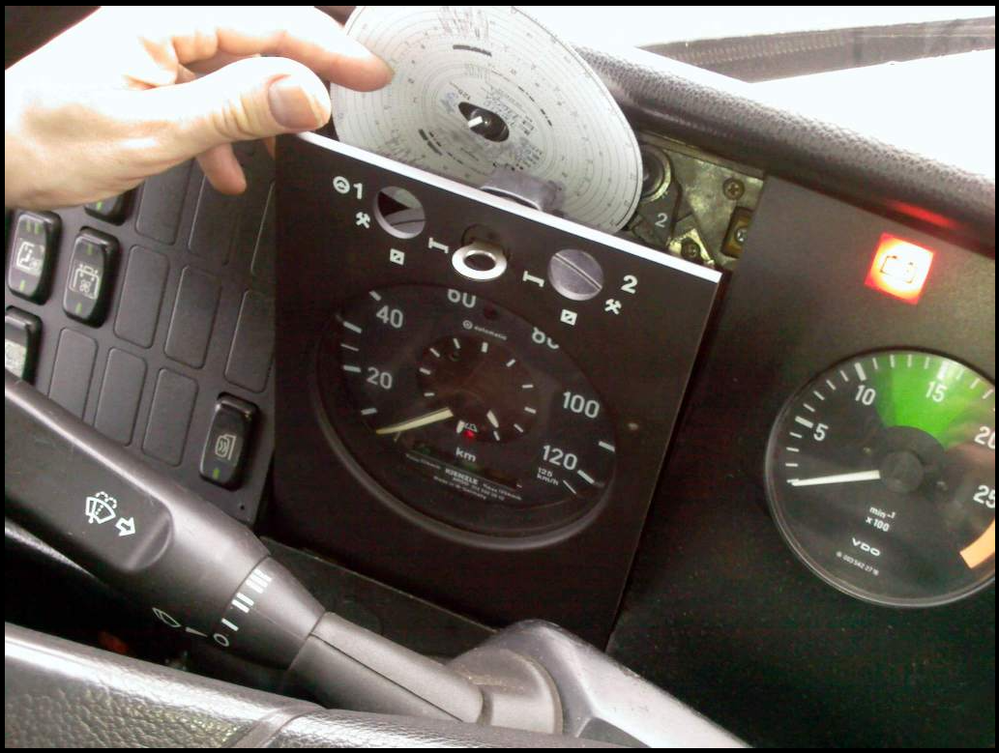

Hình 1.1 Analog Tachograph thời đầu

Analog Tachograph đời đầu thường gồm 2 phần chính là phần hiển thị thông số (Analog Tachograph Face) và phần ghi dữ liệu (Analog Tachograph Chart).

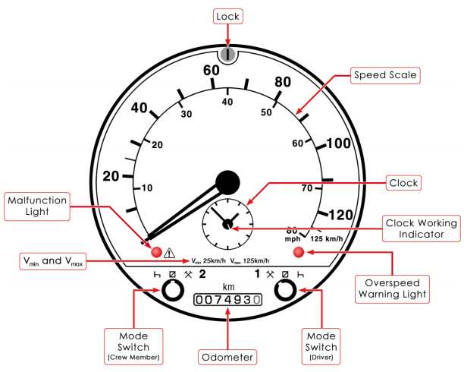

Hình 1.2 Analog Tachograph Face.

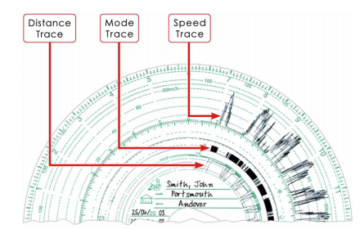

Hình 1.3 Analog Tachograph Chart.

Cha đẻ của thiết bị [giám sát hành trình](http://giamsatgps.vn/giamsathanhtrinh/" \t "_blank) là Max Maria von Weber (1822 - 1881), một kĩ sư người Đức. Sau nhiều lần thiết kế, chỉnh sửa, thiết bị của ông đã chính thức đi vào hoạt động vào năm 1835. Phương tiện đầu tiên được lắp đặt thiết bị giám sát hành trình là tàu hỏa. Vào thời điểm đó, thiết bị ghi nhận thông tin kém đa dạng nên không phục vụ được nhu cầu đại chúng.

Tiếp theo vào các năm 1902 đến 1920, thiết bị giám sát hành trình đã dần thay đổi, có thể ghi lại thông tin cơ bản về lái xe và phương tiện, xác nhận vị trí xe, quãng đường, vận tốc xe chạy… Thiết bị giám sát hành trình ôtô ra đời đóng vai trò quan trọng trong việc quản lý, giám sát đối với doanh nghiệp kinh doanh vận tải.

Vào năm 1985, các nước thành viên thuộc Liên hiệp châu Âu (EU) bắt buộc lắp đặt thiết bị này để đảm bảo tối đa hóa lợi nhuận cho doanh nghiệp vận tải. Như vậy, từ rất sớm, các nước đã ý thức được vai trò quan trọng của thiết bị [giám sát hành trình](http://giamsatgps.vn/thiet-bi-dinh-vi-gps/Thiet-bi-giam-sat-hanh-trinh-xe-tai-eposi.html" \t "_blank). Sau nhiều lần cải tiến, sản phẩm này đã trở thành thiết bị tích hợp nhiều tính năng hiện đại.

Tại Việt Nam, Ngày 8/3/2011, Bộ Giao thông vận tải đã ban hành Thông tư số 08/2011/TT-BGTVT công bố Quy chuẩn kỹ thuật quốc gia về thiết bị giám sát hành trình của ô tô, mã số QCVN 31:2011/BGTVT. Theo đó, đến ngày 01/07/2012, tất cả các xe ô tô theo quy định đều phải gắn thiết bị giám sát hành trình. Trong khoảng gần 10 năm ban hành quy định, đã có rất nhiều mẫu mã thiết bị giám sát hành trình theo Quy chuẩn kĩ thuật quốc gia của Bộ GTVT được đưa ra thị trường, trong đó có các sản phẩm của các công ty/tập đoàn sớn như Viettel Vcomsat, BA GPS, vv… Các sản phẩm này đều phải có các chứng năng cơ bản nhất của một thiết bị giám sát hành trình, đó là:

* Tính năng liên tục ghi, lưu trữ các thông tin về : Xe và lái xe; Hành trình của xe; Tốc độ của xe; Số lần dừng đỗ xe; Thời gian làm việc của lái xe.
* Tính năng gửi dữ liệu lên máy chủ thông qua internet.
* Tính năng tự kiểm tra các tín hiệu báo trạng thái hoạt động như tình trạng sóng GSM,GPS; tình trạng kết nối với máy chủ; tình trạng hoạt động của bộ nhớ;..

Ngoài các thông tin tối thiểu nêu trên, tùy theo yêu cầu quản lý của doanh nghiệp vận tải mà thiết bị giám sát hành trình có thể thêm các chức năng quản lý khác. Dưới đây là hình ảnh một số thiết bị giám sát hành trình có trên thị trường:

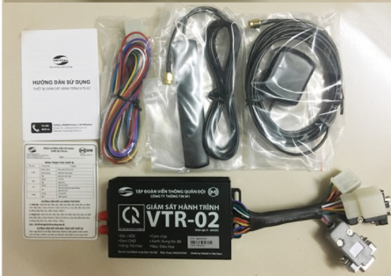

Hình 1.4 Thiết bị giám sát hành trình của Viettel

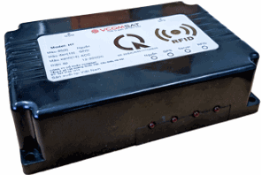

Hình 1.5 Thiết bị giám sát hành trình của VCOMSAT

### Cấu tạo chung của một thiết bị giám sát hành trình.

Thiết bị giám sát hành trình là một thiết bị đóng gói hoàn chỉnh nên còn gọi là hộp đen. Cấu tạo chung gồm các bộ phận chính như sau.

* Bộ xử lý trung tâm: Thu thập, xử lí dữ liệu, điều khiển mọi hoạt động của thiết bị. Đây có thể là bất kì một bộ vi điều khiển 8/16/32 bit nào. Hiện nay phổ biến nhất là sử dụng các vi điểu khiển lõi ARM 32 bit.
* Bộ phận lưu trữ thông tin: Lưu trữ các thông tin thu thập được trong suốt quá trình thiết bị vận hành nhằm phục vụ mục đích lưu trữ, sử dụng trong tương lai. Các thông tin được lưu trữ bao gồm : Thông tin lái xe; Thông tin của xe; Thời gian vận hành/kết thúc phiên làm việc; Hành trình của xe; Tốc độ của xe. Các phương pháp lưu trữ đang được sử dụng là sử dụng thẻ nhớ SDCard hoặc chip nhớ Flash.
* Bộ phận GPS: Nhiệm vụ là xác định vị trí ( Kinh độ, vĩ độ) và vận tốc di chuyển của xe.
* Bộ phận 2G/3G/4G: Nhiệm vụ là tạo ra kết nối TCP/IP thông qua hệ thống mạng 2G/3G/4G giúp cho thiết bị với máy chủ có thể giao tiếp, trao đổi dữ liệu với nhau trong suốt quá trình hoạt động.
* Bộ phận nhận diện lái xe: Nhiệm vụ là xác định thông tin lái xe thông qua RFID hoặc camera.
* Bộ phận truyền thông RS232/485: phục vụ việc truy xuất dữ liệu được lưu trữ ngay tại thiết bị.
* Ngoài ra để thiết bị hoạt động được thì cần có các khối đảm nhiệm việc cung cấp nguồn điện, khối nhận dữ liệu đầu vào từ các cảm biến và khối đầu ra để điều khiển các cơ cấu chấp hành.

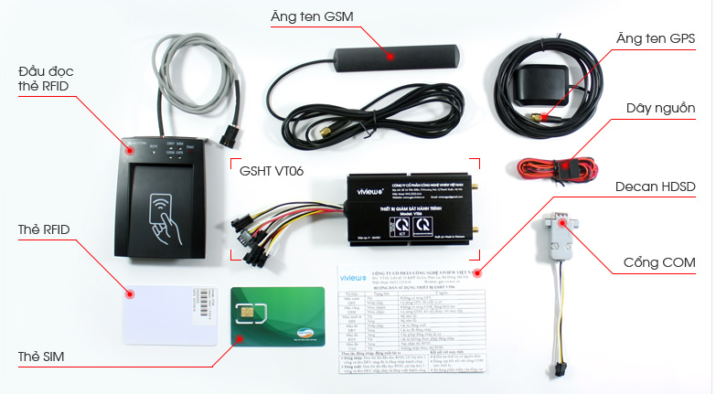

Hình 1.6 Các thành phần của một bộ thiết bị GSHT.

### Lợi ích của việc sử dụng thiết bị giám sát hành trình.

***Thiết bị giám sát hành trình giúp xác định được chính xác vị trí xe khi đang di chuyển:***

* Nhu cầu biết vị trí xe của mình khi sử dụng thiết bị ở đâu là nhu cầu của đa số các chủ xe và nhà quản lý doanh nghiệp. Hầu hết mọi người lắp thiết bị giám sát hành trình để định vị xe của mình. Khi đó chúng ta có thể biết được xe của mình đang ở đâu trong trường hợp cho thuê xe hoặc cho người khác mượn, cũng như giúp chủ xe có thể nhanh chóng biết được vị trí của xe khi xe bị đánh cắp để báo cơ quan chức năng tìm kiếm một cách dễ dàng hơn.



Hình 1.7 Lắp thiết bị GSHT để theo dõi phương tiện.

* Thiết bị giám sát hành trình còn giúp các doanh nghiệp vận tải cũng như cá nhân không phải mất thời gian nhấc chiếc điện thoại lên để gọi cho lái xe xem xe hiện tại đang ở đâu mà chỉ cần nhìn qua màn hình giám sát trên máy tính để điều xe thuận tiện nhất cho công việc của mình giảm thiểu tối đa nhân sự cũng chi các chi phí phát sinh khác cho cá nhân và doanh nghiệp sử dụng.

***Thiết bị giám sát hành trình kiểm soát trạng thái hoạt động của xe:***

* Thiết bị giám sát hành trình giúp chủ xe, doanh nghiệp biết được trạng thái hoạt động của xe, từ tín hiệu bật/tắt của máy khi xe đang dừng đỗ hoặc đang chạy trên đường, thời gian dừng là bao lâu, chạy bao lâu,... Thiết bị giám sát hành trình sẽ giúp các doanh nghiệp dễ dàng kiểm soát lái xe trong quá trình di chuyển và làm việc, kịp thời cảnh báo tài xế khi lái xe quá tốc độ hoặc quá thời gian lái xe cho phép,... để kịp thời xử lý, tránh những tai nạn đáng tiếc xảy ra.

***Thiết bị giám sát hành trình giúp lưu trữ lịch sử hành trình, quãng đường di chuyển của phương tiện:***

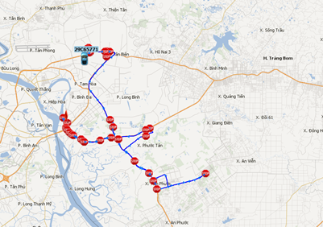

Hình 1.8 Quãng đường di chuyển được lưu lại bằng thiết bị GSHT

* Khả năng lưu trữ dữ liệu là lợi ích vượt trội điểm vượt trội của thiết bị giám sát hành trình mang lại cho chủ xe cũng như doanh nghiệp. Từ những dữ liệu của thiết bị mà chủ xe, doanh nghiệp có thể tính được số km di chuyển mỗi tháng và đối chiếu, so sánh với hóa đơn từ các trạm thu phí và đồng hồ công tơ mét của lái xe để thanh toán lương, thưởng hàng tháng cho lái xe của mình. Nếu có bất cứ dấu hiệu sai phạm nào, chủ xe và nhà quản lý có thể nhanh chóng phát hiện và xử phạt kịp thời.

***Thiết bị giám sát hành trình giúp theo dõi phương tiện một cách dễ dàng mọi lúc mọi nơi:***

* Công nghệ ngày càng phát triển sẽ kéo theo nhu cầu theo dõi giám sát phương tiện của người sử dụng ngày càng tăng lên, cùng với sự ra đời của hàng loạt thiết bị giám sát hành trình.
* Nhờ có thiết bị giám sát hành trình mà chủ xe và nhà quản lý đều có thể theo dõi phương tiện của mình mọi lúc mọi nơi bằng cách tải ứng dụng điện thoại hoặc sử dụng [hệ thống quản trị](https://bagps.vn/vai-tro-cua-giai-phap-quan-tri-van-tai-hang-hoa-doi-voi-doanh-nghiep-cung-ung-d497" \o "hệ thống quản trị) trên máy tính một cách linh hoạt, thuận tiện.

## Vấn đề quản lí, giám sát xe trong cách doanh nghiệp xây dựng

Giai đoạn 2010-2016, cùng với sự tăng lên đáng kể số lượng doanh nghiệp nói chung, doanh nghiệp xây dựng Việt Nam tiếp tục tăng với mức tăng bình quân 7,3%/năm. Số lượng doanh nghiệp xây dựng tăng ở hầu hết các địa phương trong cả nước, kể cả theo thành phần kinh tế (riêng khu vực doanh nghiệp nhà nước có xu hướng giảm do chủ trương cổ phần hóa doanh nghiệp Nhà nước) và ngành hoạt động.

Theo kết quả Tổng điều tra kinh tế năm 2017, tại thời điểm 31/12/2016, cả nước có 65.306 doanh nghiệp đang hoạt động có hoạt động chính là xây dựng, chiếm khoảng 13% tổng số doanh nghiệp đang hoạt động trong cả nước, tăng gấp 1,5 lần so với cùng thời điểm năm 2010.

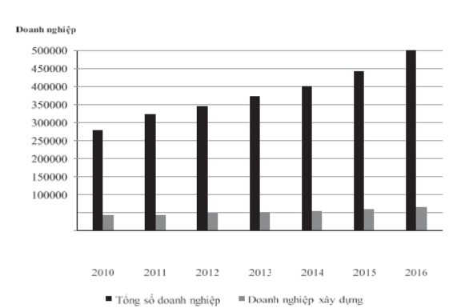

Hình 1.9 Số lượng doạnh nghiệp tại thời điểm 31/12 hàng năm

Theo số liệu của Tổng cục Thống kê, trong năm 2018, có 16.735 doanh nghiệp xây dựng mới được thành lập, chiếm 12,7% tổng số doanh nghiệp được thành lập mới, tăng 4,4% so với cùng kỳ. Phần lớn các doanh nghiệp xây dựng vẫn hoạt động theo phương pháp truyền thống, nhất là các doanh nghiệp vừa và nhỏ, chưa ứng dụng công nghệ vào trong quản lí, giám sát và vận hành.

Đối với hầu hết các doanh nghiệp xây dựng, việc quản lí, giám sát hệ thống xe công trình vẫn được vận hành theo phương pháp cũ, tức là sử dụng con người trực tiếp tham gia vào việc quản lí, giám sát ngay tại hiện trường. Phương pháp này có những ưu, nhược điểm như:

* Ưu điểm: Đây là phương pháp truyền thống, đã được áp dụng và sử dụng trong thời gian dài, do đó dễ thực hiện, phù hợp với các doanh nghiệp vừa và nhỏ, có số lượng xe công trình ít.
* Nhược điểm: Do sử dụng con người trực tiếp vào quản lí, giám sát tại hiện trường khiến cho tính minh bạch, chính xác của thông tin không được bảo đảm. Hơn nữa khi doanh nghiệp mở rộng với số lượng xe công trình lớn thì sẽ khó kiểm soát và quản lí.

Chính vì thế nên việc ứng dụng công nghệ vào trong quản lí, giám sát vận hành của những doanh nghiệp xây dựng là việc làm cần thiết trong bối cảnh nền công nghiệp 4.0. Trong đó có việc xây dựng một hệ thống quản lí, giám sát máy công trình. Giúp cho việc thu thập thông tin được chính xác, đầy đủ. Người chủ doanh nghiệp có thể theo dõi, giám sát từ xa để đưa ra những quyết định phù hợp.

Máy móc hay xe công trình có thể được phân loại theo mục đích sử dụng, một vài loại máy móc hay xe công trình phổ biến thường gặp được cho như trong hình ảnh sau:

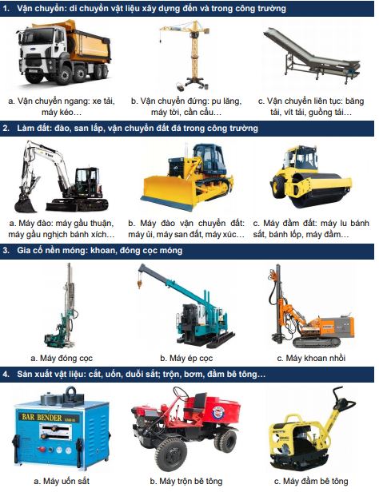

Hình 1.10 Một số loại máy và xe công trình phổ biến

Các loại xe công trình trên chủ yếu được vận hành ngay tại công trường làm việc, tiếp xúc trực tiếp với môi trường bên ngoài trong thời gian dài. Có thể nói môi trường làm việc này khá đặc thù. Chính vì thế việc sử dụng một thiết bị giám sát hành trình thông thường của các xe tô tô để lắp vào xe công trình là chưa hợp lí, bời những lí do sau:

* Môi trường làm việc khắc nghiệt, yêu cầu thiết bị phải có khả năng vận hành ổn định trong thời gian dài ở môi trường này.
* Tính chất của công việc: Trong khi đối với các phương tiện giao thông thông thường, yêu cầu về quản lí, giám sát, lập báo cáo về lượng tiêu thụ nhiên liệu (cụ thể là dầu) là không quá cần thiết thì đối với những doanh nghiệp làm về xây dựng, yêu cầu này đối với chủ doanh nghiệp là vô cùng cần thiết.
* Hệ thống quản lí: Các thiết bị giám sát hành trình hiện nay do các hãng khác nhau sản xuất thì đều có một hệ thống quản lí, giám sát riêng, khó tích hợp chung đối với hệ thống quản lí giám sát sẵn có của doanh nghiệp.

Có thể thấy những thiết bị giám sát hành trình hiện nay trên thị trường chưa đáp ứng được yêu cầu khi áp dụng vào quản lí, giám sát máy công trình. Hiện tại, trên thị trường cũng chưa có nhiều thiết bị tập trung vào mảng giám sát máy công trình này.

## Xây dựng giải pháp và đánh giá.

Qua những tìm hiểu khái quát bên trên, có thể thấy việc thiết kế một thiết bị thu thập dữ liệu hiện trường ứng dụng trong hệ thống quản lí, giám sát máy công trình có những ưu điểm như:

* Phù hợp với đặc thù công việc.
* Phù hợp với điều kiện môi trường làm việc.
* Dễ dàng tích hợp vào hệ thống quản lí riêng của doanh nghiệp.

Do đó đồ án đưa ra giải pháp thiết kế, chế tạo một thiết bị trung gian giữa người quản lí và xe công trình, giúp cho việc thu thập các thông tin ngay tại hiện trường diễn ra liên tục, chính xác và hiệu quả hơn. Giải pháp thiết kế ở đây sẽ dựa trên cơ sở một thiết bị giám sát hành trình thông thường, thay đổi để phù hợp với đối tượng là xe công trình.

## Xây dựng yêu cầu và mục tiêu của hệ thống

## Kết luận chương

# THIẾT KÊ HỆ THỐNG

Trong chương 2, đồ án sẽ trình bày chi tiết về thiết kế, lựa chọn và chế tạo các thành phần của hệ thống. Bao gồm từ thiết kế tổng thể sơ đồ khối hệ thống đến đi vào thiết kế chi tiết từng khối nhỏ. Việc tính toán thiết kế bao gồm cả phần cứng, phần mềm nhúng và thiết kế cơ khí.

## Thiết kế tổng thể.

Khi thiết kế hệ thống thu thập thông tin hiện trường, em dựa trên cơ sở của một hệ thống giám sát hành trình cho xe ô tô thông thường. Do đó, hệ thống bao gồm rất nhiều các thiết bị thu thập thông tin gắn trên các xe cần giám sát ở công trường. Từ đó em đưa ra 2 phương án thiết kế như sau:

* Phương án 1: Mỗi xe sẽ gắn một thiết bị để quản lí, thu thập thông tin, các thiết bị ở mỗi xe sẽ giao tiếp với nhau và truyền lên một thiết bị chính để đẩy dữ liệu lên server.
* Phương án 2: Mỗi xe sẽ gắn một thiết bị để quản lí, Các thiết bị này hoạt động độc lập với nhau, có khả năng kết nối chung về một server quản lí để truyền/nhận dữ liệu, phục vụ cho hệ thống quản lí, giám sát bên trên.

Đối với phương án thứ nhất, các thiết bị muốn giao tiếp với nhau thì chúng cần phải chung một chuẩn giao tiếp, ở đây có thể dùng các chuẩn giao tiếp không dây phổ biến như wifi, lora, hoặc zigbee. Tuy nhiên yêu cầu chung của các chuẩn giao tiếp không dây này đó là các thiết bị phải nằm trong phạm vi cho phép của chuẩn giao tiếp đó, từ đó dẫn đến hạn chế về phạm vi mà các thiết bị này có thể giao tiếp với nhau. Ngoài ra, khi thiết kế hệ thống theo hướng này thì yêu cầu hệ thống cần có thêm bộ gateway để xử lí dữ liệu. Việc này sẽ làm tăng chi phí của hệ thống và làm tăng độ trễ do các thiết bị phải trao đổi với server thông qua gateway. Do vậy phương án thứ nhất này không được tối ưu.

Đối với phương án thứ hai, cũng là phương án mà đồ án sẽ sử dụng, các thiết bị hoạt động độc lập và kết nối độc lập với server. Do vậy việc gửi dữ liệu lên server cũng như nhận và xử lí lệnh từ server xuống cũng đáp ứng rất nhanh. Ngoài ra trong phương án này, các thiết bị sẽ không sử dụng các chuẩn truyền không dây thông thường như ở phương án một mà sẽ sử dụng mạng GSM/GPRS để truyền/nhận dữ liệu với server. Do đó phạm vi hoạt động sẽ rất lớn, bất kì ở đâu chỉ cần phủ sóng GSM/GPRS thì ở đó thiết bị đều có thể hoạt động được. Có thể thấy phương án này khắc phục hoàn toàn những nhược điểm đã nêu ra ở phương án thứ nhất. Hình 2.1 là sơ đồ chung để thể hiện phương án này.

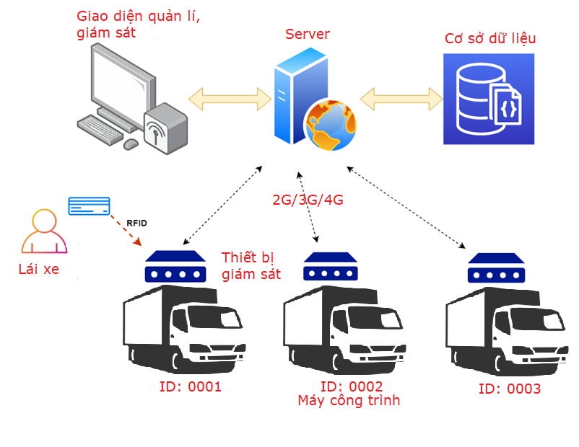

Hình 2.1 Sơ đồ tổng quan giải pháp thiết kế hệ thống

Từ thiết kế tổng quan, đồ án đi vào thiết kế các khối trong thiết bị thu thập thông tin hiện trường (gọi tắt là thiết bị giám sát máy công trình). Em chia hệ thống trong mỗi thiết bị thành các khối như Hình 2.2:

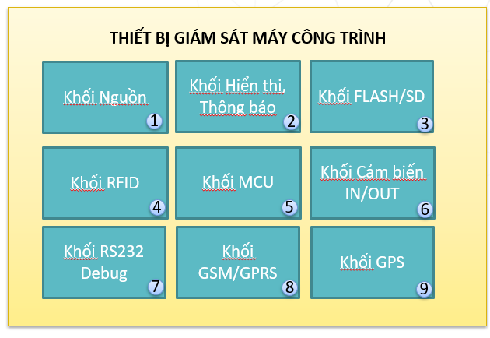

Hình 2.2 Sơ đồ thiết kế thiết bị giám sát máy công trình.

Chức năng của từng khối được trình bày ngắn gọn như sau:

* Khối 1 - Khối nguồn: Đây được coi là trái tim của toàn thiết bị, quyết định đến sự vận hành ổn định của thiết bị sau này. Khối này nhận điện áp trực tiếp từ ắc quy của xe công trình( 12-24-36VDC) sau đó chuyển đổi thành các mức điện áp phù hợp để cung cấp cho các thành phần khác của thiết bị. Các mức điện áp này bao gồm 12 VDC ( Cung cấp cho tải bên ngoài – dự phòng ); 5VDC (Cung cấp cho các ngoại vi sử dụng nguồn 5V); 4.2VDC ( Cung cấp cho khối GSM/GPRS); 3.3VDC ( Cung cấp cho các khối còn lại).
* Khối 2 – Khối hiển thị, thông báo : Đây là khối giúp cho người vận hành xe/máy công trình biết được trạng thái hoạt động của thiết bị cũng như thông báo các thông tin đến người vận hành. Khối này bao gồm hệ thống đèn led báo trạng thái ( Nguồn, GPS, GSM, RFID); màn hình Oled 1.3” và Còi buzzer.
* Khối 3 – Khối Flash/SD Card : Đối với mỗi thiết bị giám sát, việc lưu trữ thông tin giám sát cần phải thực hiện liên tục trong tối thiểu 30 ngày để phục vụ cho việc sử dụng sau này. Do đó khối này có nhiệm vụ lưu trữ các thông tin về tốc độ, vị trí của xe 24/24 trong vòng tối thiểu 30 ngày. Ngoài ra còn lưu trữ một số thông tin khác về xe, về thiết bị cũng như thông tin người lái. Em sử dụng thẻ SDcard kết hợp với chip nhớ flash tốc độ cao để lưu trữ các thông tin này.
* Khối 4 – Khối RFID: Đây là khối giúp nhận dạng được người lái. Để có thể nhận dạng được người dùng là ai, có rất nhiều công nghệ phổ biến hiện nay có thể kể đén như dùng thẻ RFID, sử dụng vân tay, sử dụng mã QR/mã vạch, hay nhập mật khẩu cá nhân. Sau khi phân tích các hình thức trên thì em lựa chọn sử dụng thẻ RFID do tính tiện lợi, dễ sử dụng và thiết kế cũng như độ bảo mật là tương đối cao. Ở đây em sử dụng Đầu đọc RFID tần số hoạt động 13.56Mhz theo quy chuẩn kĩ thuật quốc gia về thiết bị GSHT.
* Khối 5 – Khối MCU: Đây có thể coi là bộ não của thiết bị, xử lí/tính toán các công việc đã được lập trình trước. Để đáp ứng các yêu cầu về tốc độ, ngoại vi thì em sẽ lựa chọn sử dụng chip ARM Cortex M3 của ST, cụ thể là STM32F103RCT6. Lí do lựa chọn và tình toán sẽ được trình bày chi tiết ở phần thiết kế phần cứng.
* Khối 6 – Khối cảm biến IN/OUT: Đây là khối phục vụ việc chuẩn hóa, nhận tín hiệu từ các cảm biến để đưa vào MCU.
* Khối 7 – Khối RS232/Debug: Khối này nhằm gửi các thông tin phục vụ yêu cầu đọc dữ liệu từ phần mềm phân tích dữ liệu của bộ GTVT.
* Khối 8 – Khối GSM/GPRS: Khối này phục vụ việc trao đổi dữ liệu giữa thiết bị với server thông qua mạng GPRS. Ở đây em lựa chọn Module SIM800C của SIMCOM.
* Khối 9 – Khối GPS: Khối này phục vụ việc định vị vị trí của thiết bị thông qua hệ thống định vị toàn cầu GPS. Ở đây em lựa chọn module GPS L70 của QUECTEL.

Hình 2.3 thể hiện rõ chi tiết các giao thức liên kết giữa từng khối với nhau trong thiết bị.

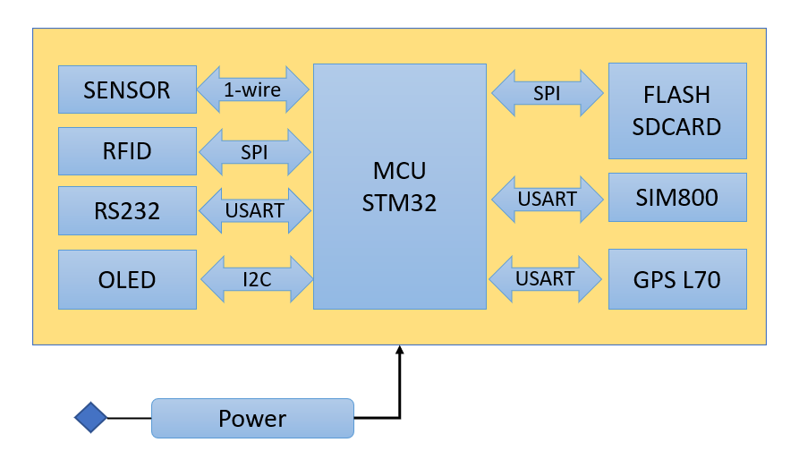

Hình 2.3 Các giao thức sử dụng trong thiết bị.

Thiết bị giám sát máy công trình có nhiệm vụ đọc các thông tin về nhiệt độ, độ ẩm thông qua các cảm biến; thông tin về điện áp ắc quy thông qua ADC; thông tin về người lái xe thông qua RFID; thông tin về vị trí thông qua module GPS; thông tin về tốc độ thông qua cảm biến tiệm cận và GPS, sau đó xử lí, hiển thị qua hệ thống loa, đèn, màn hình, lưu trữ vào hệ thống thẻ Sdcard và flash, gửi lên server thông qua module GSM/GPRS với chu kì gửi có thể cài đặt trực tiếp từ trên server.

## Thiết kế phần cứng

Từ sơ đồ khối chung của toàn bộ hệ thống đã được trình bày ở trên, phần này của báo cáo sẽ đi vào thiết kế, tính toán, lựa chọn linh kiện cho từng khối.

Sau khi có sơ đồ khối, đồ án đi vào thiết kế sơ đồ nguyên lý. Hình 2.4 thể hiện các sơ đồ khối phần cứng được thiết kế kết nối với nhau một cách chi tiết:

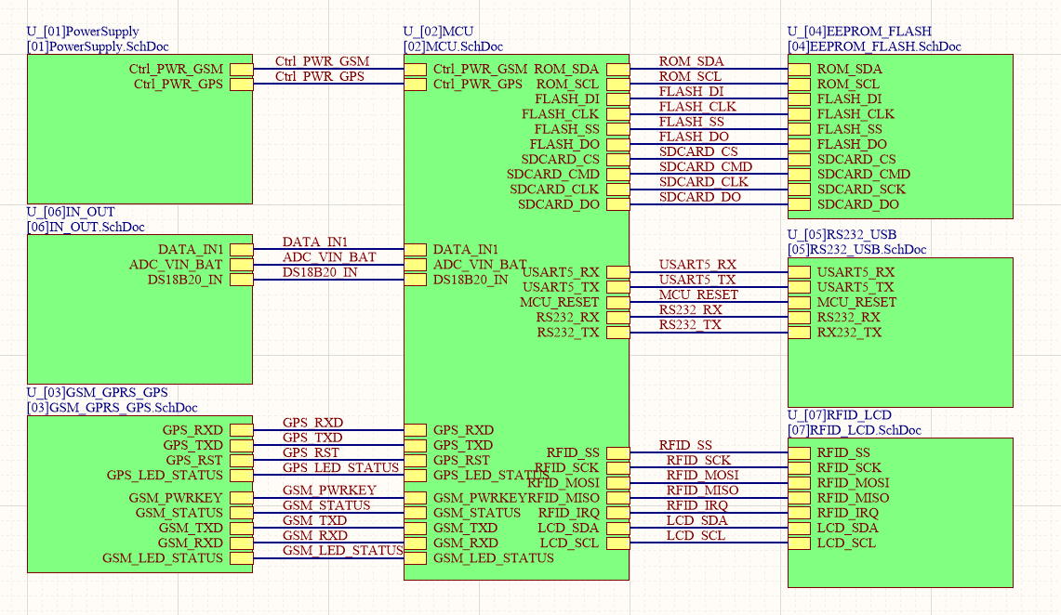

Hình 2.4 Sơ đồ nguyên lí thiết bị

### Khối nguồn

Đây là khối giúp cung cấp năng lượng cho toàn bộ thiết bị hoạt động. Nó được coi như trái tim của thiết bị, quyết định đến sự hoạt động ổn định và lâu dài của thiết bị. Do đó việc tính toán thiết kế khối nguồn một cách cẩn thận sẽ giúp cho thiết bị hoạt động hiệu quả liên tục trong thời gian dài.

Để thiết kế được khối nguồn đảm bảo hoạt động của toàn bộ các thành phần còn lại của hệ thống, trước tiên em phải làm rõ mức độ tiêu thụ của các khối chính trong mạch. Năng lượng tiêu thụ của các thành phần trong mạch sẽ được tham khảo từ datasheet của các thành phần đó.

Đối với MCU STM32F103RCT6, năng lượng tiêu thụ của chip sẽ được tham khảo từ công cụ STM32CubeMX của chính hãng STMicroelectronics cũng cấp ( Hình 2.5)

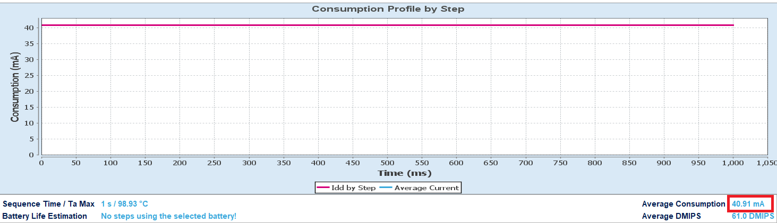

Hình 2.5 Năng lượng tiêu thụ trung bình của MCU khi tất cả ngoại vi cần thiết hoạt động đồng thời.

Đối với các thành phần còn lại, em tham khảo datasheet của các hãng cung cấp để ước lượng tương đối năng lượng tiêu thụ trung bình của các linh kiện đó và được thể hiện như trong Bảng 2.1

Bảng 2.1 Mức độ tiêu thụ năng lượng của các khối chính trong mạch

|  |  |  |  |  |
| --- | --- | --- | --- | --- |
| STT | Khối chính | Tác vụ tiêu thụ | Điện áp sử dụng (V) | Mức tiêu thụ (mA) |
| 1 | STM32F103RCT6 | Tất cả ngoại vi cần thiết hoạt động đồng thời | 3.3 | ≈ 41 |
| 2 | OLED 1.3” | Hiển thị ( Nền đen. Chữ trắng, độ sáng từ 31-255) | 3.3 | ≈ 15-40 |
| 3 | RFID | Quét mã thẻ RFID | 3.3 | ≈ 13 - 26 |
| 4 | GPS L70 | Tracking Mode | 3.3 | ≈ 15 |
| 5 | Đèn led, còi | Sáng đèn, bật còi | 3.3 | ≈ 100 |
| 6 | Sensor | Đo nhiệt độ độ ẩm | 3.3 | ≈ 2 |
| 7 | RS232/Debug | Truyền, nhận dữ liệu | 5 | ≈ 10 |
| 8 | Flash/SDcard | Đọc, ghi dữ liệu | 3.3 | ≈ 100 |
| 9 | SIM800 | Gửi dữ liệu | 4.2V | ≈ 453 |
| TỔNG | | |  | ≈ 800 |

Riêng đối với module SIM800, do có nhiều chế độ hoạt động khác nhau dẫn đến việc tiêu thụ năng lượng trong từng chế độ cũng khác nhau, vì thế cần phải tính toán thiết kế riêng cho module này hệ thống nguồn riêng tách biệt với các thành phần còn lại của thiết bị. Bảng 2.2 thể hiện mức độ tiêu thụ của module SIM800 trong các chế độ khác nhau.

Bảng 2.2 Mức tiêu thụ năng lượng của module SIM800

|  |  |  |
| --- | --- | --- |
| Chế độ | Tần số hoạt động | Mức tiêu thụ |
| Power Down |  | 60uA |
| Sleep Mode |  | 1 mA |
| Standby Mode |  | 18mA |
| Call | GSM850 | 199mA |
| EGSM900 | 216mA |
| DCS1800 | 146mA |
| PCS1900 | 131mA |
| GPRS |  | 453mA |
| Transmission Burst |  | 2A |

Từ bảng trên ta có thể thấy rằng, có thời điểm module SIM800 có thể tiêu thụ 1 dòng cỡ 2A. Do đó cần phải tính toán thiết kế nguồn riêng cho module SIM800 tách biệt với nguồn cho các thành phần còn lại của hệ thống.

Từ Bảng 2.1 và Bảng 2.2, ta thấy nguồn điện cần cung cấp cho thiết bị tối đa là 3A. Nguồn điện này hoàn toàn có thể đáp ứng được do thiết bị sử dụng trực tiếp nguồn điện từ ắc quy xe. Hơn nữa dòng 2A mà module SIM800 cần trong 1 khoảng thời gian rắt ngắn, cỡ milliseconds. Do đó ở module SIM800, em sẽ tính toán thiết kế một mạch nguồn Buck khoảng 3.5A riêng cho SIM, còn đối với các thành phần còn lại của hệ thống sẽ được cấp nguồn qua các mạch LDO riêng biệt có dòng điện ~500mA.

Điện áp cung cấp cho thiết bị sẽ lấy từ ắc quy của xe, có dải điện áp dao động từ 12V-36VDC. Vì điện áp này cũng được sử dụng cho việc khởi động xe do đó nếu dùng chung điện áp này để cấp cho thiết bị thì cần có một hệ thống bảo vệ, lọc điện áp, tránh các xung điện cao áp tác động làm hư hại thiết bị trong quá trình xe khởi động/tắt máy. Khối bảo vệ quá áp/quá dòng, bảo vệ chống ngược cực, lọc điện áp đầu vào được mô tả như trong Hình 2.6. Trong đó cầu chì F1(Tự phục hồi) là loại 40V-3.5A đê bảo vệ quá áp/quá dòng. Tụ chống sét C3 bảo vệ thiết bị khỏi xung cao áp lẫn trong nguồn vào. Diode D1 5A-60V bảo vệ chống ngược cực thiết bị, cuộn lọc L1 cùng 2 tụ C1 C2 tần số cao để lọc phẳng điện áp vào.

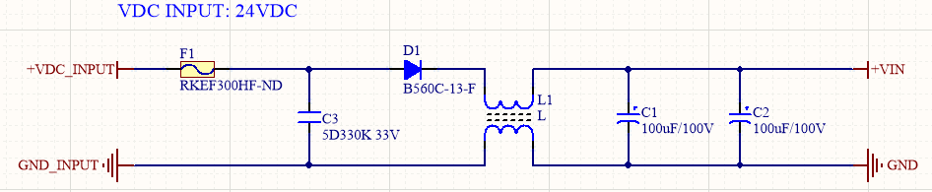

Hình 2.6 Khối bảo vệ, lọc điện áp đầu vào.

#### **Thiết kế mạch nguồn Buck cho SIM800**

Điện áp VIN sau khối này có thể nói là đã khá đẹp và có thể dùng để cấp cho hệ thống mạch LDO và mạch Buck ở sau. Đối với module SIM800, cần thiết kế một mạch Buck riêng. Các thông số cơ bản đối với mạch Buck này như sau:

* VIN: 12-36VDC
* VOUT: 4.1V ± 0.1V
* IOUT(Max) : 3A

Từ các thông số trên, em lựa chọn IC nguồn TPS54360 của hãng TI. Đây là một dòng IC nguồn chất lượng cao, giá thành hợp lí, hiệu suất chuyển đổi cao của hãng TI, phù hợp với các thiết bị yêu cầu tính nhỏ gọn. Một vài tính năng của IC này được trình bày ngắn gọn như sau:

* Dải điện áp vào rộng : 4.5V-60V
* Dòng liên tục cỡ 3.5A, có thể peak lên 4.5A
* Dòng không tải nhỏ ~ 146uA
* Tự động lock chip khi VIN <4.3V .

Sơ đồ chân và chức năng từng chân được trình bày như Hình 2.7 và Bảng 2.3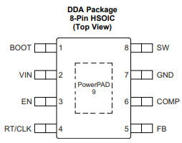

Hình 2.7 Sơ đồ chân IC TPS54360

Bảng 2.3 Chức năng một số chân của IC

|  |  |
| --- | --- |
| Tên chân | Chức năng |
| BOOT | Chân gắn tụ Bootstrap |
| VIN | Cấp điện áp Input |
| EN | On/Off chip |
| RT/CLK | Chân tạo clock |
| FB | Chân phản hồi điện áp |
| GND | Chân Ground |
| SW | Chân S của Mosfet |

Sơ đồ thiết kế mạch Buck sử dụng IC TPS54360 được tham khảo từ datasheet của hãng và được mô tả như trong Hình 2.8. Trong đó VIN là điện áp đã được lọc từ trước, 2 tụ đầu vào C9, C10 2.2uF/100V được thêm vào để ổn định điện áp đầu vào VIN . Tụ C4 là tụ Bootstrap thêm vào theo đúng Reference của hãng. Các thành phần còn lại được thiết kế dựa trên sơ đồ chung của một mạch Buck thông thường bao gồm diode schotky D3 SS56, cuộn cảm L2 6.8uH, khối phản hồi điện áp về để fix điện áp đầu ra ở khoảng 4.2V, diode và tụ lọc điện áp đầu ra. Các linh kiện mắc vào chân RT/CLK và chân COMP được tham khảo từ Datasheet của hãng.

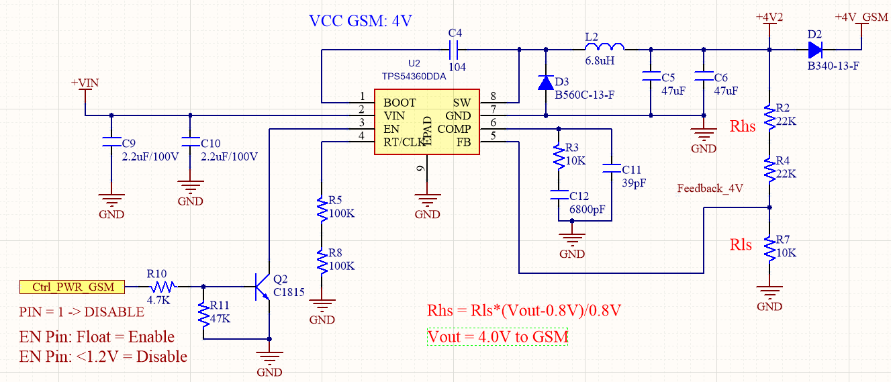

Hình 2.8 Sơ đồ thiết kế mạch Buck sử dụng IC TPS54360

IC được điều khiển hoạt động (ON/OFF) bằng MCU thông qua chân EN. Cụ thể khi điện áp chân EN dưới 1.2V thì IC sẽ ngừng hoạt động. Do đó em thiết kế thêm mạch ON/OFF IC nguồn này thông qua Transitor Q2 C1815 nhằm Power off IC nguồn cấp điện cho module SIM800 trong những trường hợp muốn cho thiết bị hoạt động ở chế độ ngủ.

Điện áp đầu ra được phản hồi về thông qua điện áp trên chân FB, được tính toán dựa theo công thức sau: $R_{HS}=R_{LS}*(\frac{V_{OUT}-0.8V}{0.8V})$. Chọn RHS = 44k, RLS = 10k, thay vào công thức ta được VOUT= 4.32V, sử dụng Diode Schotky D2 SS34 mắc nối tiếp ta được VOUT(SIM) ~ 4.1V. Điện áp này hoàn toàn phù hợp với module SIM800.

#### **Thiết kế mạch LDO cho các thành phần khác của thiết bị**

Đối với các khối còn lại, do lượng năng lượng tiêu thụ nhỏ <1000mA, do đó có thể sử dụng các mạch LDO để cung cấp năng lượng cho các khối đó do đặc điểm đơn giản, dễ thiết kế, hiệu quả cao đối với các tải có công suất thấp. Do điện áp VIN dao động từ 12-36VDC, khá lớn nếu chúng ta hạ thẳng xuống mức điện áp 5V. Do đặc điểm của mạch nguồn LDO là phát nhiệt nhiều khi chênh lệch điện áp giữa đầu vào và đầu ra lớn, vì thế nên để tăng tính hiệu quả và ổn định thì em sẽ thiết kế mạch LDO để hạ điện áp từ VIN xuống 12V, sau đó hạ tiếp từ 12V xuống 5V, từ điện áp 5V này qua các mạch LDO khác để hạ xuống 3.3V cung cấp cho các khối còn lại. Sơ đồ mạch LDO hạ áp từ VIN xuống 12V được mô tả như trong Hình 2.9. Tụ C3, C14 thêm vào đầu vào và đầu ra giúp ổn định điện áp cho mạch. Đèn Led D4 biểu thị đầu ra của mạch đã có điện áp 12VDC.

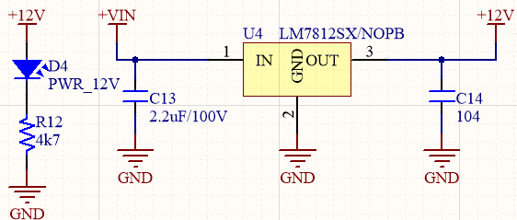

Hình 2.9 Mạch hạ áp 12VDC

IC LDO được sử dụng là IC 7812CD2T của hãng STMicroelectronic, với thông số điện áp đầu ra fix 12V, dòng điện tối đa theo hãng công bố là 1.5A, hoàn toàn đáp ứng được yêu cầu cung cấp năng lượng cho các khối còn lại.

Điện áp 12V sau khối hạ áp sử dụng IC 7812 tiếp tục được hạ áp xuống 5V qua khối LDO sử dụng IC nguồn 78M05. Điện áp 5V tiếp tục được hạ áp xuống 3.3V qua IC TLV1117-3.3 để cung cấp cho MCU và các khối sử dụng điện áp 3.3V. Sơ đồ thiết kế được mô tả như Hình 2.10. Đối với mỗi mạch, em đều sử dụng các tụ lọc ở đầu vào và đầu ra của IC giúp ổn định và lọc điện áp.

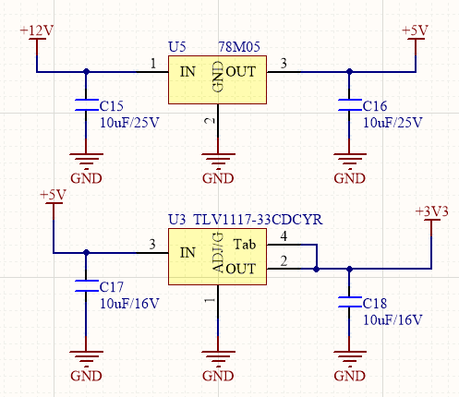

Hình 2.10 Mạch hạ áp xuống 5V và 3.3V

Với khối GPS, do điện áp tiêu thụ nhỏ, tuy nhiên để đáp ứng yêu cầu điều khiển ON/OFF module GPS nên em thiết kế cho module GPS một khối nguồn riêng có khả năng điều khiển ON/OFF thông qua MCU, phục vụ cho thiết bị chạy ở chế độ ngủ, tiết kiệm năng lượng. Khối nguồn cho GPS vẫn là nguồn LDO, sử dụng IC TLV70233DBVT của TI, điện áp đầu ra 3.3V, dòng tối đa 300mA. Sơ đồ thiết kế được mô tả như Hình 2.11. Ngoài các chân cơ bản của mạch LDO thông thường thì IC này có thêm chân EN để điều khiển ON/OFF. Chân này được MCU điều khiển qua transitor Q1 C1815.

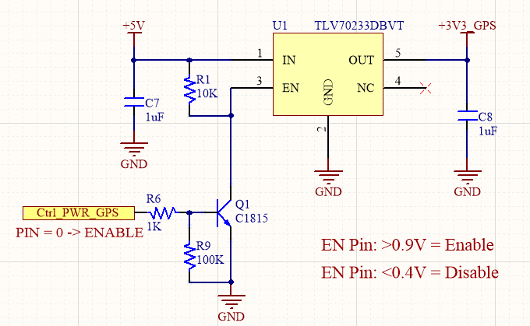

Hình 2.11 Mạch nguồn LDO cho module GPS.

### Khối hiển thị, thông báo.

Đây là khối có nhiệm vụ hiển thị các thông tin, thông báo giúp người vận hành xe có thể biết được trạng thái làm việc của thiết bị thông qua hệ thống màn hình OLED, đèn led và còi báo. Sơ đồ khối của khối hiển thị được mô tả như Hình 2.12

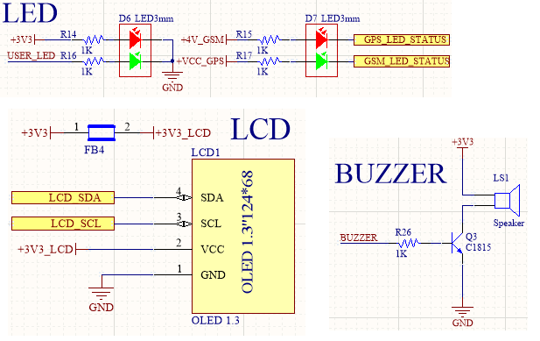

Hình 2.12 Khối hiển thị, thông báo

Trạng thái nguồn, trạng thái mạng GSM, trạng thái sóng GPS được thể hiện qua khối đèn LED. Còi Buzzer là loại 3.3V được điều khiển thông qua transitor Q3 C1815 để thông báo trạng thái quẹt thẻ RFID hoặc các lỗi khác. Các thông tin khác được hiển thị trực tiếp trên màn hình OLED 1.3”. Màn hình này sử dụng công nghệ OLED tiết kiệm điện, giao tiếp với MCU qua giao thức I2C, nguồn điện cung cấp là 3.3VDC được lọc qua cuộn cảm FB4 100uH. Loại màn hình được sử dụng được mô tả như Hình 2.13

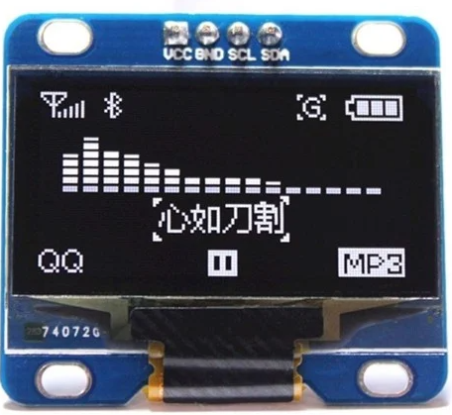

Hình 2.13 Màn hình OLED 1.3” I2C

### Khối RFID

Khối RFID được thiết kế nhằm mục đích xác định người lái xe là ai, phục vụ nhu cầu giám sát, quản lí nhân sự. Có nhiều công nghệ nhận dạng con người, có thể kể đến như sử dụng RFID, dấu vân tay, sử dụng quét mã vạch/QR code, sử dụng mật khẩu cá nhân,vv. Tuy nhiên trên cơ sở phân tích các ưu nhược điểm của các phương pháp trên, em lựa chọn sử dụng phương pháp quét RFID bởi những lí do sau:

* Đây là công nghệ đã phổ biến từ lâu, dễ thiết kế và thi công, độ chính xác và an toàn cao.
* Đây là phương pháp bắt buộc đối với các thiết bị giám sát hành trình thông thường do bộ GTVT quy định.
* Phương pháp sử dụng dấu vân tay hay mật khẩu cá nhân có nhược điểm tốn kém, tốn thời gian khi thao tác, do đó em không lựa chọn.
* Phương pháp sử dụng mã vạch, mã QRcode không phù hợp với bài toán đặt ra.

RFID là công nghệ nhận dạng đối tượng bằng sóng vô tuyến. Công nghệ này cho phép nhận biết các đối tượng thông qua hệ thống thu phát sóng radio, từ đó có thể giám sát, quản lý hoặc lưu từng đối tượng, có nhiều ưu điểm vượt trội so với công nghệ mã vạch. Một thiết bị RFID được cấu tạo bởi hai thành phần chính là thiết bị đọc (RFID reader) và thiết bị phát mã RFID có gắn chip (RFID tag hay thẻ RFID)(Hình 2.8). Hai thiết bị này hoạt động thu phát sóng điện từ cùng tần số với nhau. Các tần số thường được sử dụng trong hệ thống RFID là 125kHz hoặc 13.56MHz. Thẻ RFID được gắn với vật cần nhận dạng và mỗi thẻ RFID chứa một mã số nhất định, không trùng lặp nhau.

Nguyên lý hoạt động: thiết bị RFID reader phát ra sóng điện từ ở một tần số nhất định; khi thiết bị RFID tag trong vùng hoạt động sẽ cảm nhận được sóng điện từ này và thu nhận năng lượng, sau đó phát lại cho RFID reader biết mã số của mình. Trong đồ án sử dụng module RFID RC522 và thẻ RFID dạng S50 như Hình 2.14. Module có chức năng dùng để đọc và ghi dữ liệu cho thẻ RFID tần số 13.56 MHz, với mức giá rẻ và thiết kế nhỏ gọn.

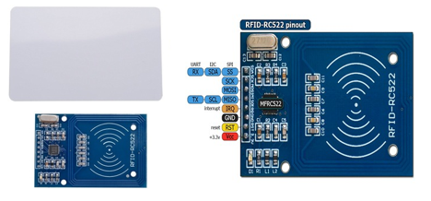

Hình 2.14 Module RFID RC522 và thẻ RFID S50

Trong đồ án này,em sử dụng module RC522 để đọc mã thẻ RFID S50. Mỗi một lái xe sẽ được cấp thẻ RFID riêng và được đăng kí trước trên hệ thống. Thiết bị sẽ đọc ID thẻ, gửi lên server để xác nhận thông tin ID, từ đó thông báo cho người lái xe thông qua hệ thống hiển thị.

Thông số kĩ thuật của module RFID RC522 như sau:

* Nguồn 3.3VDC, dòng tiêu thụ 13- 26mA
* Tần số sóng mang 13.56Mhz
* Khoảng cách hoạt động <6cm
* Giao tiếp SPI, tốc độ tối đa 10Mbit/s

Sơ đồ thiết kế được mô tả như trong Hình 2.15. Module được cấp nguồn 3.3VDC qua cuộc cảm FB3 100uH, các chân 1-6 được nối trực tiếp với chân SPI của MCU, chân RST được treo lên nguồn 3.3VDC.

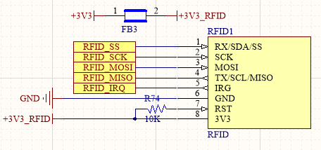

Hình 2.15 Sơ đồ thiết kế module RFID

### Khối xử lí trung tâm – MCU

Khối xử lí trung tâm là một IC khả trình có thể thực hiện thuật toán, chương trình được cài đặt sẵn, cụ thể ở đây là một vi điều khiển – MCU. Việc lựa chọn MCU phù hợp sẽ được trình bày chi tiết trong phần này.

Việc lựa chọn MCU sẽ dựa theo các tiêu chí sau:

* Lõi của MCU, xung nhịp lõi của MCU.
* Độ phổ biến của MCU.
* Các công cụ hỗ trợ phát triển (Từ hãng và từ cộng đồng), khả năng hỗ trợ nếu phát sinh lỗi trong quá trình lập trình.
* Số lượng ngoại vi phải phù hợp với yêu cầu của bài toán.
* Giá cả phải hợp lí.
* Độ ổn định khi hoạt động lâu dài.
* Vấn đề về năng lượng tiêu thụ.
* Hỗ trợ mạnh mẽ các middleware như RTOS, FATFS, USB,vv

Căn cứ theo bài toán đặt ra, cũng như để thực hiện đúng các chức năng của hệ thống đã đặt ra ban đầu, MCU sẽ cần có các ngoại vi và thông số như sau:

* MCU lõi ARM Cortex M, xung nhịp từ 48Mhz – 72Mhz để đáp ứng tốc độ xử lí cho hệ thống.
* Phải hoạt động tốt với điện áp 3.3V, khả năng hoạt động ổn định, chống nhiễu tốt. Hỗ trợ nhiều chế độ tiết kiệm năng lượng–Low power
* Ngoại vi bao gồm : 1 bộ UART phục vụ giao tiếp với module SIM800; 1 bộ UART phục vụ giao tiếp với module GPS L70; 1-2 bộ UART phục vụ cho khối RS232 và Debug; 1 bộ SPI phục vụ giao tiếp với module RFID; 2 bộ SPI để phục vụ giao tiếp với chip flash và SDCard; 1 bộ I2C để giao tiếp với màn hình OLED; 1 bộ I2C để giao tiếp với EEPROM; ngoài ra các thành phần khác như ADC, Timer, watchdog, RTC cũng phải có đủ.
* Dung lượng ROM phải trên 128Kb, RAM phải trên 32Kb đủ để lưu trữ chương trình và thực thi chương trình khi hoạt động.

Từ các phân tích trên, em đi đến lựa chọn vi điều khiển STM32F103RCT6 của hãng STMicroelectronic. MCU này có các thông số cơ bản hoàn toàn đáp ứng được các yêu cầu đã đặt ra bên trên, cụ thể:

* 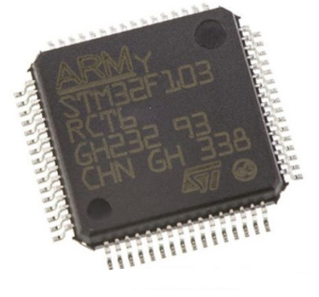Lõi ARM Cortex M3 32bit.
* Tần số tối đa 72Mhz
* Bộ nhớ flash 256Kb, SRAM 48Kb
* 3 bộ ADC 12bit, tần số lấy mẫu 1Mhz
* 8 bộ Timer 16 bit, 1 bộ Systick Timer

24bit, 1 bộ watchdog timer, RTC,..

* 2 bộ DMA
* 2\*I2C, 3\*SPI, 5\*USART, CAN,

USB, SDIO, I2S,…

Hình 2.16 STM32F103RCT6

* Số chân 64, trong đó có 51 chân I/O
* Điện áp hoạt động 3.3V, hỗ trợ nhiều

Chế độ Lowpower.

Sơ đồ nguyên lí thiết kế cho khối xử lí trung tâm được trình bày trong Hình 2.17

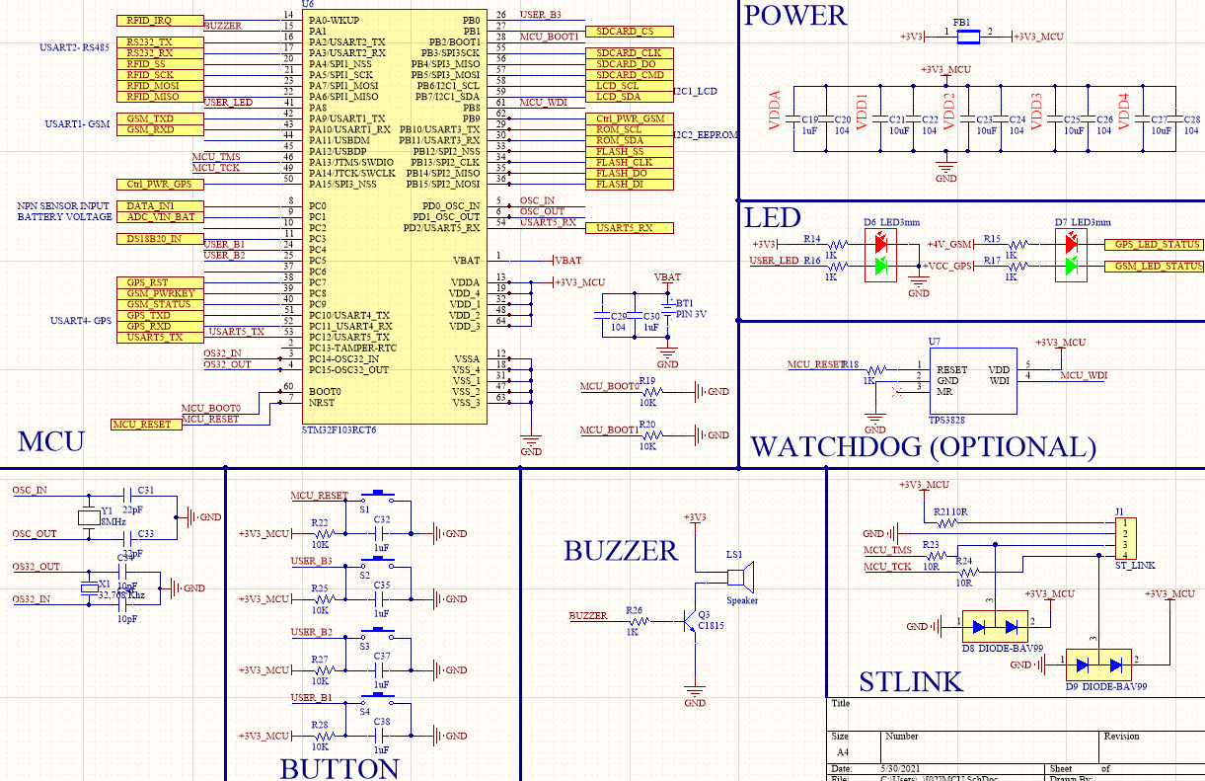

Hình 2.17 Sơ đồ nguyên lí khối vi điều khiển.

Chi tiết các thành phần của thiết kế sẽ được thể hiện trong Bảng 2.4

Bảng 2.4 Giải thích các thành phần trong thiết kế khối vi điều khiển

|  |  |  |
| --- | --- | --- |
| STT | Giải thích | Sơ đồ nguyên lí |
| 1 | Chân RESET của MCU (Tích cực mức thấp) được treo lên VCC qua trở 10k, nút nhấn S1 nối chân RESET của MCU với GND. Tụ C32 (1-10uF) được mắc song song với nút nhấn để chống dội phím. Khi hoạt động bình thường, chân RST ở mức cao, khi muốn RESET MCU, ta ấn nút kéo chân RESET xuống GND, MCU bị RESET, chương trình chạy lại từ đầu. |  |
| 2 | Đây là khối phục vụ việc nạp, debug chương trình cho MCU thông qua chuẩn SWD của ST. Các chân cần thiết bao gồm chân TMS và TCK của MCU được nối riêng ra một Connector bên ngoài để kết nối với mạch nạp ST-Link. Ngoài ra chân VCC và GND cấp nguồn cho MCU cũng được nối vào Connector này để có thể cấp nguồn cho MCU bằng mạch nạp ST-Link. Diode TVS D8 và D9 được thêm vào để bảo vệ chân TMS, TCK khỏi sự phóng tĩnh điện do các yếu tố bên ngoài tác động. |  |
| 3 | Khối tạo dao động cho MCU. Mặc dủ bản thân MCU STM32F103RCT6 đã được hãng trang bị bộ tạo dao động nội HSI lên đến 8Mhz và bộ LSI 40Khz cho RTC, tuy nhiên các bộ dao động này có độ chính xác không cao, HSI tốc độ chỉ có 8Mhz không đáp ứng được yêu cầu hệ thống. Thạch anh HSE 8Mhz được mắc vào 2 chân OSC IN và OSC OUT qua bộ PLL có thể nhân tần số hoạt động của chip lên tối đa 72Mhz. Thạch anh LSE 32.768Khz được mắc vào 2 chân OS32IN và OS32OUT để cấp tần số cho bộ RTC hoạt động. Các tụ C31, C33, C34, C36 được thêm vào để giúp thạch anh hoạt động ổn định và chính xác. |  |
| 4 | Mức logic của 2 chân BOOT0, BOOT1 sẽ quyết định chế độ chạy của vi điều khiển, được trình bày như bảng bên dưới. Trong bài toán này lựa chọn lưu chương trình vào Flash memory. Do đó 2 chân BOOT0 và BOOT1 sẽ được kéo xuống GND qua trở. |  |
| 5 | Tụ lọc tại tất cả các chân nguồn của MCU.  Điện áp 3.3VDC được cho qua cuộn cảm FB1 100uH để loại bỏ điện cao tần ảnh hưởng đến MCU. |  |
| 6 | Led báo trạng thái nguồn cấp cho MCU và Led USER\_LED dự phòng trong trường hợp dùng đến. |  |
| 7 | 3 nút nhấn dự phòng trong trường hợp cần dùng đến |  |
| 8 | Khối External Watchdog. Khối này giám sát điện áp MCU để reset MCU khi điện áp dưới ngưỡng cho phép (Optional) |  |

### Khối lưu trữ dữ liệu.

Đối với các thiết bị giám sát hành trình, việc lưu trữ dữ liệu về vị trí, tốc độ, trạng thái của thiết bị 24/24 liên tục trong tối thiểu 30 ngày là yêu cầu bắt buộc. Do đó khi thiết kế thiết bị, em cũng thiết kế thêm khối lưu trữ dữ liệu để phục vụ mục đích này.

Có nhiều phương pháp để lưu trữ dữ liệu: có thể sử dụng các bộ nhớ không bay hơi như flash, hoặc sử dụng thẻ nhớ SDcard/MMC để lưu trữ dữ liệu. Trong đồ án này em lựa chọn phương án sử dụng thẻ nhớ SDCard để lưu trữ dữ liệu vì những lí do sau:

* Đơn giản, dễ thiết kế, độ ổn định cao.
* Tốc độ cao, hoàn toàn đáp ứng việc đọc ghi liên tục trong thời gian dài.
* Thẻ SDCard ngày càng có dung lượng cao và tốc độ càng nhanh.
* Dễ dàng tổ chức dữ liệu lưu trữ theo dạng File, hỗ trợ mạnh mẽ bởi các middleware như FatFs.
* Khi có sự cố, chỉ cần lấy thẻ SDcard cắm vào máy tính là có thể xem được dữ liệu được ghi lại.

Sơ đồ thiết kế khối SDCard được mô tả như Hình 2.18. Nguồn cấp cho khối này được lọc qua 2 tụ 104 và cuộn cảm 100uH. Đầu đọc thẻ SDCard là loại 9Pin PUSH-PULL. Thẻ nhớ SDCard được giao tiếp với MCU qua chuẩn SPI ở chế độ 1 bit, do đó chân DAT3 của thẻ được dùng làm chân CS, chân DAT1 và DAT2 không dùng đến. Các chân của giao tiếp SPI được kéo lên nguồn VCC qua trở treo 10k. IC SMF05 là một ESD Suppressor/TVS Diode Array được thêm vào để bảo vệ các chân SPI.

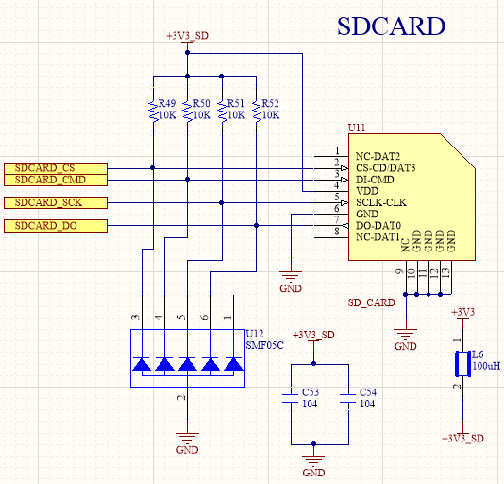

Hình 2.18 Sơ đồ thiết kế khối SDCard

Ngoài ra, trong thiết kế khối này, em có thiết kế thêm một bộ EEPROM nhằm lưu trữ các dữ liệu quan trọng khác như các cài đặt ban đầu cho thiết bị, các dữ liệu phục vụ việc xác định xem các thành phần khác của thiết bị đã bị thay thế hay chưa. Sơ đồ thiết kế được mô tả như Hình 2.19. IC được dùng là EEPROM AT24C256 của Microchip, điện áp hoạt động 2.7-5.5V, bộ nhớ 256Kb tuổi thọ 1 triệu lần ghi. Giao tiếp I2C tốc độ tối đa lên đến 1Mhz ở điện áp 5.5V

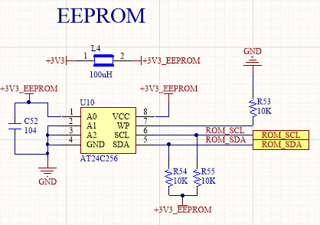

Hình 2.19 Sơ đồ thiết kế khối EEPROM

### Khối cảm biến, IN/OUT

Để có thể đo được các thông số như nhiệt độ, độ ẩm môi trường thì em sử dụng cảm biến nhiệt độ độ ẩm DS18B20 và DHT11. Đây là các cảm biến sử dụng giao tiếp 1-Wire. Việc đo, xử lí tính toán nhiệt độ sẽ do cảm biến tự tiến hành, nhiệm vụ của người lập trình đó là giao tiếp giữa MCU với các cảm biến này để đọc dữ liệu về.

Cảm biến DS18B20 sẽ được sử dụng để đo nhiệt độ của thiết bị, nhiệt độ của môi trường, còn cảm biến DHT11 được sử dụng để đo nhiệt độ, độ ẩm của môi trường. Hình dạng các cảm biến sử dụng được mô tả như Hình 2.20

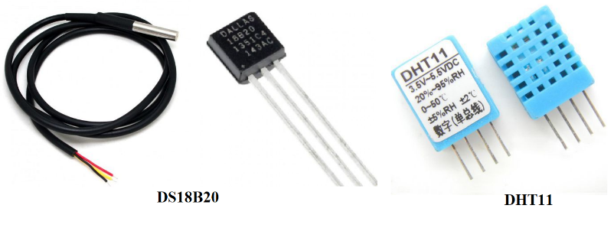

Hình 2.20 Các cảm biến sử dụng để đo nhiệt độ, độ ẩm

Thông số cơ bản của cảm biến DS18B20:

* Điện áp hoạt động 3-5.5VDC
* Dòng tiêu thụ ~1-1.5mA
* Chuẩn giao tiếp: Digital TTL 1-Wire. Dữ liệu truyền và nhận trên 1 đường dây duy nhất.
* Dải đo: -55°C - 125°C
* Độ chính xác: ±0.5°C
* Độ phân giải: 9-12bit có thể lập trình được.
* Thời gian chuyển đổi: 750ms ở độ phân giải 12bit.
* Hỗ trợ dạng đóng gói TO-92 và dạng dây kéo dài 1m chống nước có đầu bảo vệ bằng thép.

Thông số cơ bản của cảm biến DHT11

* Điện áp hoạt động 3-5VDC
* Dòng tiêu thụ: tối đa 2.5mA
* Dải đo: 20-80%RH (±5%); 0-50°C (±2°C).
* Thời gian chuyển đổi: tối thiểu 1S
* Chuẩn giao tiếp: Digital TTL 1-Wire.

Sơ đồ thiết kế khối cảm biến được mô tả như Hình 2.21. Trong đó 2 cảm biến DS18B20 được mắc cùng trên 1 bus 1-Wire. 1 cảm biến phục vụ đo nhiệt độ của thiết bị, cảm biến còn lại đo nhiệt độ môi trường bên ngoài. Cảm biến DHT11 thì được mắc trên bus 1-wire khác nhằm đo nhiệt độ, độ ẩm môi trường xung quanh thiết bị. Tất cả các đường bus 1-wire đều được kéo lên VCC qua điện trở 4.7k do bus 1-wire được cấu hình ở dạng Open-drain Output. Do đó khi bus không được điều khiển bởi MCU thì cần được kéo lên VCC để giữ mức logic 1. Việc cấu hình bus 1-wire ở Open-Drain Output nhằm cho phép nhiều thiết bị hoạt động trên cùng 1 bus giống như chuẩn I2C.

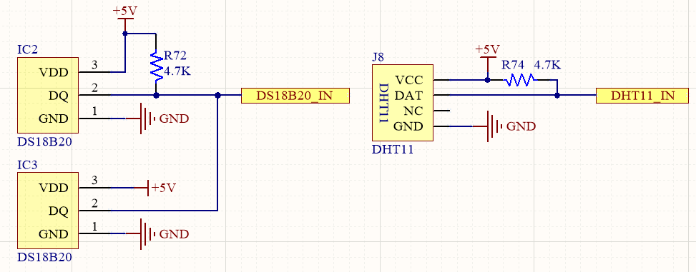

Hình 2.21 Sơ đồ khối cảm biến đo nhiệt độ, độ ẩm

Điện áp của Ắc quy được đo thông qua ADC. Do điện áp ắc quy của xe có dải từ 12-36V, mà ADC của MCU STM32F103RCT6 có điện áp tham chiếu chỉ là 3.3V, hơn nữa nếu ta cấp thẳng điện áp trên 5V vào bất kì I/O nào của MCU đều có thể làm hư hỏng MCU. Do vậy cần một khối để chuyển đổi mức điện áp đầu vào của ắc quy để cấp cho ADC. Các đơn giản và dễ sử dụng nhất đó chính là sử dụng cầu phân áp, sơ đồ thiết kế được mô tả như trong Hình 2.22. Hai điện trở độ chính xác cao R71 và R73 tạo thành cầu chia áp, điện áp sau cầu chia áp sẽ nằm trong một dải nhất định phụ thuộc vào tỉ số giữa 2 điện trở phân áp. Cụ thể là $V_{OUT}= V_{IN}*\frac{R_{73}}{R_{73}+R_{71}}$

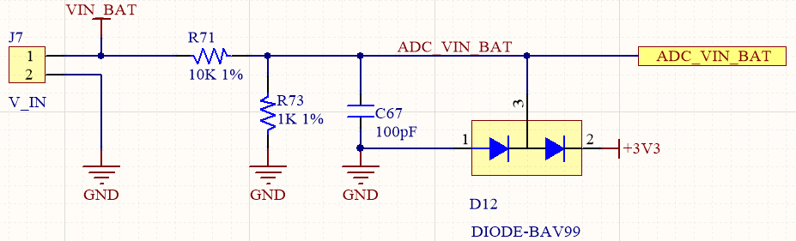

Hình 2.22 Sơ đồ thiết kế mạch phân áp cho ADC

Chọn R73 = 1k, R71= 10k. Nếu VIN = 36VDC thì VOUT = 3.27V < 3.3V. Ngoài ra để bảo vệ cho điện áp trên chân ADC\_INPUT luôn nằm trong khoảng từ 0-3.3V, TVS Diode được thêm vào để giữ cho điện áp trên chân ADC không vượt quá 3.3VDC, bảo vệ bộ ADC của MCU.

Việc đo tốc độ di chuyển của xe sẽ thông qua 2 phương án: Thứ nhất là dựa vào tốc độ đo được thông qua module GPS, thứ 2 là đo trực tiếp thông qua cảm biến tiệm cận bằng phương pháp đếm xung. Phương án thứ 2 được sử dụng trong trường hợp thiết bị mất sóng GPS. Cảm biến tiệm cận được sử dụng để đo tốc độ là loại cảm biến tiệm cận NPN có hình dạng như Hình 2.23

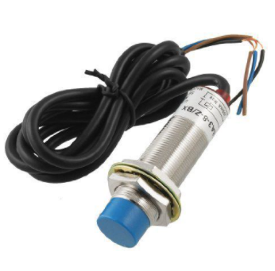

Hình 2.23 Cảm biến tiệm cận NPN

Một vài thông số chính của cảm biến như sau:

* Điện áp hoạt động 6 – 36VDC
* Dòng tiêu thụ ~ 10mA
* Ngõ ra NPN 3 Dây, NO
* Khoảng cách phát hiện 0-7mm
* Đối tượng phát hiện: Kim loại/sắt

Sơ đồ thiết kế mạch được mô tả như Hình 2.24. Sử dụng Opto PC817 để cách li tín hiệu đầu ra cảm biến với chân I/O của MCU, giúp bảo vệ MCU khi có sử cố từ cảm biến. Đầu ra của cảm biến là dạng Open-Collector, được mắc với chân K của Opto PC817, chân A của opto được mắc với nguồn 12V cấp chung cho cảm biến tiệm cận. Chân C của Opto được mắc lên nguồn 3V3 để giữ mức logic 1, chân E của Opto được mắc xuống GND. Khi cảm biến phát hiện kim loại, đầu ra của nó ở mức điện áp 12V, không có dòng chạy qua Led hồng ngoại của opto, phototransitor không dẫn, đầu ra DATA\_IN ở mức logic 1. Khi cảm biến không phát hiện kim loại, đầu ra của nó ở mức logic 0V, có dòng chạy qua led hồng ngoại của opto, phototransistor dẫn, đầu ra DATA\_IN ở mức logic 0.

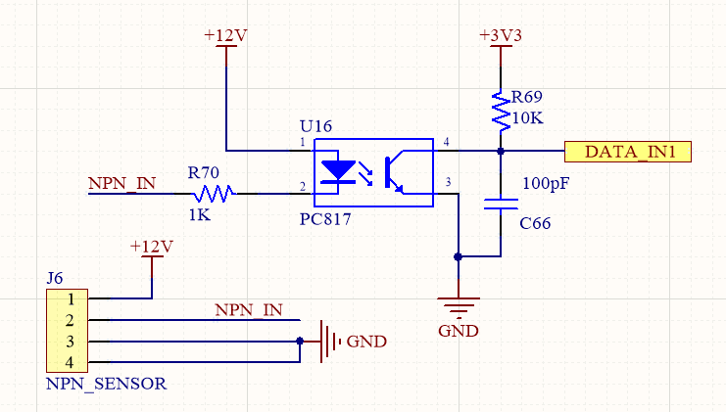

Hình 2.24 Sơ đồ thiết kế khối cảm biến tiệm cận đo tốc độ

Nguyên lí đo tốc độ sử dụng cảm biến tiệm cận: Sử dụng một đĩa có dạng giống đĩa encoder đục lỗ gắn đồng trục với bánh xe của xe. Đặt cảm biến gần sát đĩa, khi đĩa quay, tại các điểm bị đục lỗ, cảm biến không phát hiện được kim loại, từ đó thay đổi mức logic đầu ra. Đếm xung đầu ra của cảm biến trong một đơn vị thời gian, căn cứ theo số xung đếm được trong 1 giây, chu vi đĩa encoder, hệ số truyển từ bánh xe đến đĩa encoder ta có thế tính toán ra được tốc độ quay của bánh xe, từ đó tính ra vận tốc di chuyển của xe.

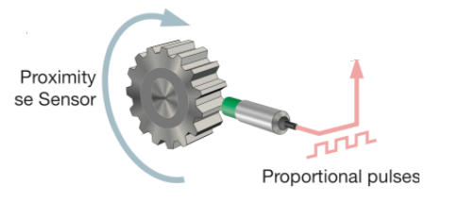

Hình 2.25 Đo tốc độ bằng cảm biến tiệm cận NPN

### Khối GSM/GPRS

Đây là khối có nhiệm vụ kết nối thiết bị với server thông qua hệ thống mạng GSM/GPRS để thiết bị và server có thể trao đổi dữ liệu với nhau. Hiện nay có rất nhiều giao thức không dây hỗ trợ truyền dữ liệu như wifi, lora, BLE, … Tuy nhiên đồ án sử dụng mạng GSM/GPRS để phục vụ kết nối thiết bị với server vì những lí do sau:

* Đơn giản, dễ thiết kế, triển khai.
* Phạm vi kết nối rộng do hầu hết các nhà mạng như Viettel, Mobiphone, Vinaphone đều hỗ trợ công nghệ này.
* Tốc độ truyền dữ liệu đáp ứng đủ yêu cầu của bài toán.

Tuy nhiên việc lựa chọn sử dụng mạng GSM/GPRS để thực hiện cũng có nhược điểm trong trường hợp các nhà mạng dừng triển khai công nghệ này. Khi đó chúng ta phải xem xét sử dụng thay thế các công nghệ mạng không dây tốc độ cao hơn như 3G/4G/5G để thay thế. Trong phạm vi đồ án này, em sử dụng module SIM800C của SIMCOM để kết nối thiết bị với server.

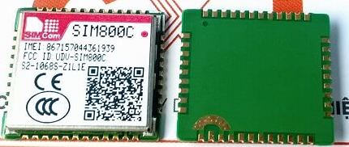

Hình 2.26 Module SIM800C của SIMCOM

Một vài thông số kĩ thuật và các tính năng cơ bản của module SIM800C như sau:

* Điện áp hoạt động 3.4-4.4VDC
* Hỗ trợ nhiều chế độ hoạt động khác nhau, dòng điện ở chế độ ngủ là 0.6mA
* Hỗ trợ 4 Band: GSM850, EGSM900, DCS1800, PCS1900
* GPRS Class 12 tốc độ tối đa 85.6kbps
* Hỗ trợ giao thức TCP/UDP, HTTP, FTP, SMTP, MMS, POP3
* Hỗ trợ gửi SMS và gọi điện thông qua mạng GSM.
* Hỗ trợ tập lệnh AT, dễ dàng giao tiếp với các MCU khác nhau.
* Giao tiếp UART: Baudrate từ 9600 – 115200, hỗ trợ chế độ AutoBaudrate
* Hỗ trợ giao tiếp USB.

Sơ đồ thiết kế khối GSM/GPRS sử dụng module SIM800C của SIMCOM được mô tả như trong Hình 2.27. Ở đây chân POWERKEY của module SIM800C điều khiển việc ON/OFF module. Do đó chân này được MCU điều khiển qua transistor Q4 C1815. Bộ UART của SIM800C được nối với USART1 của MCU STM32F103RC. Các chân SIM\_VDD, SIM\_DATA, SIM\_CLK, SIM\_RST được nối với khe cắm sim MICRO, đồng thời được nối với IC SMF05C để bảo vệ. Module được cấp nguồn chính là 4V\_GSM qua 2 chân VBAT1 và VBAT2. Chân NETLIGHT được nối với 1 đèn led bên ngoài để báo hiệu trạng thái hoạt động của SIM800C, chân STATUS được nối vào MCU để đọc về trạng thái hoạt động của module SIM800C. Antena được nối với module qya chân RF\_IN

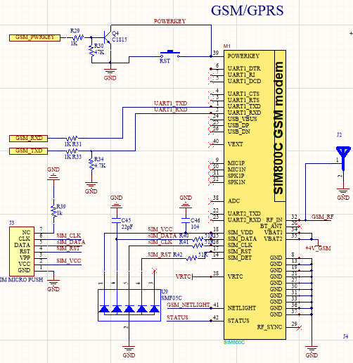

Hình 2.27 Sơ đồ thiết kế khối GSM/GPRS dùng SIM800C

Ngoài ra trong quá trình khởi động, module có thể tiêu thụ một dòng điện lớn, do đó để module chạy ổn định, em sử dụng thêm hệ thống tụ nối với đường điện áp 4V cấp cho SIM800C, được mô tả như Hình 2.28

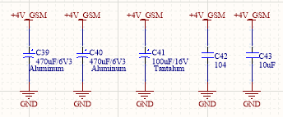

Hình 2.28 Hệ thống tụ lọc nguồn cho SIM800C

### Khối GPS

Đây là khối có nhiệm vụ tính toán, xác định vị trí của thiết bị thông qua hệ thống định vị toàn cầu GPS – Global Positioning System. GPS là hệ thống định vị toàn cầu do Mỹ phát triển và vận hành. Nó là một hệ thống bao gồm nhiều vệ tinh bay xung quanh Trái Đất ở độ cao 20200 Km. GPS hoạt động trong mọi điều kiện, thời tiết, mọi nơi trên Trái, liên tục trong 24 giờ và hoàn toàn miễn phí đối với một số dịch vụ.

Nguyên lí hoạt động của GPS: Các vệ tinh bay quanh trái đất hai lần một ngày theo một quỹ đạo rất chính xác và phát tín hiệu có thông tin xuống Trái Đất. Các máy thu GPS nhận tín hiệu này, sau đó tính toán thông qua các phép tính lượng giác để tính được chính xác vị trí của máy thu. Bản chất của GPS là so sánh thời gian tín hiệu được phát đi từ vệ tinh với thời gian nhận được chúng ở bộ thu. Độ sai lệch thời gian cho biết máy thu GPS cách vệ tinh bao xa, với nhiều khoảng cách từ máy thu đến các vệ tinh mà máy thu có thể tính toán được vị trí của chúng. Để tính ra được vị trí 2 chiều (kinh độ và vĩ độ) thì máy thu phải nhận được tín hiệu ít nhất là 3 vệ tinh, với ít nhất 4 vệ tinh thì có thể tính được vị trí 3 chiều (kinh độ, vĩ độ và độ cao). Một khi vị trí người dùng đã tính được thì máy thu GPS có thể tính các thông tin khác như tốc độ, hướng chuyển động, bám sát di chuyển, khoảng hành trình, ...

Hiện nay có nhiều hãng sản xuất module GPS như AI-Thinker, Ublox, Quectel với nhiều dòng và nhiều mức giá khác nhau phục vụ cho yêu cầu định vị GPS thông thường và định vị chính xác. Đối với đồ án này, yêu cầu định vị GPS chỉ là định vị thông thường với sai số dưới 10m, do đó em sử dụng module GPS L70 của hãng QUECTEL với ưu điểm: Nhỏ gọn, giá thành hợp lí, độ ổn định và chính xác cao. Hình 2.29 là hình ảnh thực tế module GPS L70 với các thông số cơ bản như sau:

* Điện áp hoạt động: 2.8-4.3V
* Dòng tiêu thụ tối đa 18mA
* Tần số GPS: 1575.42MHz (L1)
* Giao tiếp UART với MCU
* Bản tin NMEA, MTK Command

Hình 2.29 Module GPS L70

Sơ đồ thiết kế khối GPS được mô tả như Hình 2.30. Module được cấp nguồn qua chân VCC\_GPS 3.3V từ khối nguồn. Chân V\_BCKP được nối với nguồn Backup nhằm nuôi bộ RTC khi module không có nguồn ở chân VCC. Antena được thiết kế theo Reference của hãng.

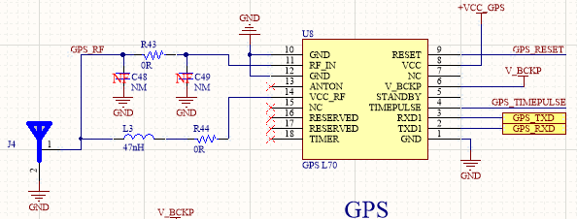

Hình 2.30 Sơ đồ thiết kế khối GPS

### Khối RS232/Debug

Trong quá trình phát triển firmware cho thiết bị, việc Debug là rất quan trọng. Khối RS232/Debug được thêm vào thiết bị nhằm các mục đích sau:

* Hỗ trợ quá trình Debug khi phát triển Firmware
* Bám sát yêu cầu của thiết bị GSHT: Cần có cổng RS232 để trích xuất dữ liệu.

Khối này sử dụng 2 bộ UART của MCU là UART5 cho khối Debug và UART2 cho khối RS232. Sơ đồ thiết kế khối RS232 được mô tả như Hình 2.31. IC được sử dụng là IC MAX232 của hãng MAXIM, giúp chuyển đổi mức điện áp TTL sang mức điện áp phù hợp với chuẩn RS232.

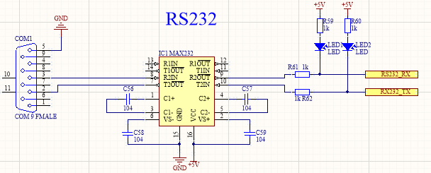

Hình 2.31 Khối RS232

Bộ Debug sử dụng IC CH340G, một IC thông dụng và rất phổ biến, độ ổn định cao, IC này giúp chuyển đổi giao tiếp Serial trên MCU (UART) sang giao tiếp USB trên máy tính giúp gửi dữ liệu từ cổng UART trên MCU lên máy tính qua cổng USB. Sơ đồ thiết kế khối này được mô tả như Hình 2.32. IC SRV05 được thêm vào để bảo vệ đường USB D+ và USB D-.

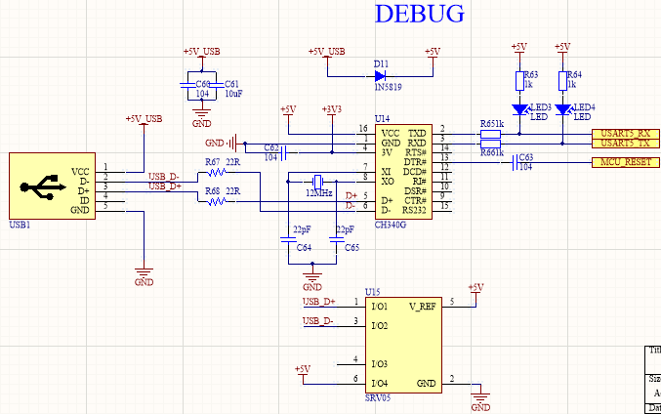

Hình 2.32 Sơ đồ thiết kế khối DEBUG

## Thiết kế phần mềm.